作品编号：TJJM20260419281026

2026年（第十二届）全国大学生统计建模大赛
参 赛 作 品

参赛学校： | 中南林业科技大学
论文题目： | 基于夜间灯光遥感数据的中国省际碳排放效率测度及影响因素研究
参赛队员： | 赵静怡 杨诗萤 周子未
指导老师： | 朱颖芳

目 录
一、引言 1
（一）研究背景与问题提出 1
（二）研究问题与研究价值 1
（三）研究思路与核心内容 1
（四）可能的边际贡献 2
二、文献综述与理论分析 3
（一）碳排放效率测度研究 3
（二）夜间灯光遥感数据应用研究 3
（三）影响因素与空间效应研究 3
（四）理论机制与研究假设 4
三、研究设计 5
（一）研究对象与样本范围 5
（二）三阶段研究框架 6
（三）第一阶段碳排放效率测度指标体系 6
（四）第二阶段回归变量与模型设定 7
（五）第三阶段空间相关性与空间分析思路 7
四、数据来源、预处理与变量构造 8
（一）数据来源与单位说明 8
（二）样本构建与清洗处理 9
（三）缺失值、异常值与变量分布检验 9
（四）关键变量构造与口径说明 12
（五）描述性统计与先验相关关系 12
五、省域碳排放效率测度结果 14
（一）静态碳排放效率的总体特征 14
（二）动态演进特征分析 19
（三）效率分解与成因讨论 21
六、夜间灯光强度对碳排放效率的影响 21
（一）基准模型设定与估计思路 21
（二）影响因素分析 22
（三）基准回归结果与可视化表达 22
七、空间相关性与空间溢出分析 24
（一）Global Moran’s I 检验结果 24
（二）局部空间聚集与可能的溢出路径 25
（三） 空间杜宾模型结果与效应分解 28
八、面板回归模型诊断与稳健性检验 29
（一）模型诊断 29
（二）稳健性检验 31
（三）区域异质性的补充说明 31
九、研究结论与政策建议 32
（一）研究结论 32
（二）政策建议 33
参考文献 34
附录 37
附录A 核心模型公式 37
A1 夜间灯光强度指标构造 37
A2 超效率SBM模型 38
A3 Malmquist指数分解 38
A4 双向固定效应模型 38
A5 全局Moran’s I 38
A6 多重共线性检验 39
附录B 核心代码 39
C1 核心数据表说明 42
C2 四大区域划分 42
C3 变量说明补充 43
致谢 45

图目录
图 1 研究技术路线图 2
图 2 夜间灯光强度影响碳排放效率的理论机制图 5
图 3 样本构建流程图 9
图 4 变量缺失热力图 10
图 5 核心变量箱线图 11
图 6 夜间灯光强度及其对数化指标分布图 11
图 7 核心变量相关关系椭圆矩阵图 13
图 8 核心解释变量VIF检验图 14
图 9 省域碳排放效率核密度图 15
图 10 省域碳排放效率空间分布图 16
图 11 2015-2022分区域碳排放效率箱线图 17
图 12 西部各省碳排放效率年际变化图 17
图 13 青海与西部均值投入产出指标对比图 18
图 14 不同区域碳排放效率分布箱线图 18
图 15 Malmquist指数及其分解项年度趋势图 20
图 16 预测值-真实值散点图 23
图 17 控制双向固定效应后的夜间灯光强度与碳排放效率净关系图 23
图 18 基准回归结果可视化（系数森林图） 24
图 19 2015—2022年省域碳排放效率全局 Moran’s I 变化趋势 25
图 20 2015-2018-2022年Moran散点图 26
图 21 LISA聚类图 27
图 22 SDM空间效应森林图 28
图 23 基准模型拟合与残差诊断图 30
图 24 稳健性检验核心系数森林图 31

表目录
表 1 第一阶段碳排放效率测度指标体系 6
表 2 第二阶段回归变量定义 7
表 3 数据来源与单位说明表 8
表 4 描述性统计表 12
表 5 2015—2022年全国平均碳排放效率年度统计 15
表 6 Malmquist 指数年度均值 19
表 7 双向固定效应基准回归结果 22
表 8 基准面板回归模型拟合统计量与诊断摘要 30

基于夜间灯光遥感数据的中国省域碳排放效率测度及影响因素的研究
摘 要
在“双碳”目标持续推进和区域绿色转型不断深化的背景下，如何在保持经济增长的同时提升碳排放效率，已成为衡量高质量发展水平的重要议题。本文以2015—2022年中国大陆30个省级地区为研究对象形成省级平衡面板样本。围绕效率测度—动态演进—影响因素—空间相关性这一研究主线，本文首先在规模报酬可变假设下，构建包含劳动投入、资本投入、能源投入、期望产出与非期望产出的指标体系，采用超效率SBM模型测度省域碳排放效率，并结合全局参比Malmquist指数分析其动态变化特征；其次，构建双向固定效应模型，识别夜间灯光强度及产业结构、城镇化率、研发投入、对外开放和能源结构等因素对碳排放效率的影响；最后，利用Global Moran’s I检验省域碳排放效率的空间相关性。
研究结果表明：样本期内全国省域碳排放效率均值为0.5272，由2015年的0.4183提升至2022年的0.6350，总体呈波动上升趋势，但省域差异依然显著；Malmquist指数均值为1.0637，其中技术效率变化均值为0.9871、技术进步指数均值为1.0895，说明效率改善主要来源于技术进步而非单纯效率追赶；2015—2022年全局Moran’s I均为正，介于0.1741—0.3031之间，除2021年外多数年份在5%水平上显著，表明省域碳排放效率存在稳定的正向空间自相关；双向固定效应结果显示，夜间灯光强度在10%水平上边际显著为正，城镇化率显著为负，对外开放水平显著为正，研发投入边际显著为正，而产业结构和能源结构在基准设定下未通过显著性检验。本文研究可为区域低碳治理、空间协同减排和绿色转型路径优化提供一定参考。
关键词：夜间灯光遥感数据；碳排放效率；超效率SBM；Malmquist指数；空间相关性
Abstract
Against the backdrop of China’s advancing “dual-carbon” goals and deepening regional green transition, improving carbon emission efficiency while sustaining economic growth has become a key issue in evaluating high-quality development. This paper uses a balanced panel of 30 provincial-level regions in mainland China from 2015 to 2022. Following the framework of “efficiency measurement–dynamic evolution–determinants–spatial correlation,” it first constructs an indicator system including labor, capital, and energy inputs, desirable output, and undesirable output. Under variable returns to scale, the super-efficiency SBM model is employed to measure interprovincial carbon emission efficiency, and the global-reference Malmquist index is used to examine its dynamic evolution. A two-way fixed-effects model is then applied to identify the effects of nighttime light intensity, industrial structure, urbanization, R&D input, openness, and energy structure on carbon emission efficiency. Finally, Global Moran’s I is used to test spatial correlation. The results show that the average provincial carbon emission efficiency is 0.5272 during the sample period, increasing from 0.4183 in 2015 to 0.6350 in 2022, with an overall upward but fluctuating trend and clear interprovincial disparities. The mean Malmquist index is 1.0637, with the mean efficiency change index at 0.9871 and the mean technological progress index at 1.0895, indicating that the improvement is mainly driven by technological progress rather than efficiency catch-up. Global Moran’s I remains positive throughout 2015–2022, ranging from 0.1741 to 0.3031, and is significant at the 5% level in most years except 2021, suggesting stable positive spatial autocorrelation. The two-way fixed-effects results further show that nighttime light intensity has a marginally significant positive effect at the 10% level; urbanization has a significantly negative effect; openness has a significantly positive effect; and R&D input is marginally significant and positive, while industrial structure and energy structure are insignificant in the baseline model. These findings provide empirical support for regional low-carbon governance, coordinated emission reduction, and the optimization of green transition paths.
Key words: nighttime light remote sensing; carbon emission efficiency; super-efficiency SBM; Malmquist index; spatial dependence

基于夜间灯光遥感数据的中国省域碳排放效率测度及影响因素的研究

一、引言

（一）研究背景与问题提出
在全球气候治理持续深化和我国“双碳”战略稳步推进的背景下，碳排放效率已成为衡量区域绿色发展质量的重要指标。与单纯关注碳排放总量不同，碳排放效率同时考虑投入、产出与环境约束，更能反映资源配置质量和经济增长方式。我国不同省份在资源禀赋、产业结构、能源消费和技术基础等方面差异明显，碳排放效率因此呈现显著的区域分化。夜间灯光遥感数据具有覆盖广、连续性强和跨区域可比性高等优势，可为识别区域绿色发展差异提供统一的数据支撑。现有研究多将其作为经济规模代理变量，而对其空间聚合特征关注不足。基于此，本文以夜间灯光强度（记为 NTL，对数化后记为 LNTL）为核心解释变量，在统一的省级面板框架下分析碳排放效率的测度结果、动态演进、影响因素及空间相关性。

（二）研究问题与研究价值
本文重点回答四个问题：第一，2015—2022年中国30个省级地区碳排放效率的时空差异如何演变；第二，夜间灯光强度是否显著影响碳排放效率；第三，产业结构、城镇化率、研发投入、对外开放和能源结构等因素在这一过程中发挥何种作用；第四，省域碳排放效率是否存在空间相关性，以及某省夜间灯光强度是否会对周边省份碳排放效率产生溢出影响

（三）研究思路与核心内容
本文采用“三阶段研究框架”。第一阶段基于投入—产出体系，利用考虑非期望产出的超效率SBM模型测度静态碳排放效率，并结合Malmquist指数刻画动态演进；第二阶段构建双向固定效应模型，识别夜间灯光强度及其他控制变量对碳排放效率的影响；第三阶段先利用Global Moran’s I和局部Moran分析检验省域碳排放效率的空间相关特征，再进一步构建空间杜宾模型（SDM），识别夜间灯光强度对本地及周边省份碳排放效率的空间溢出效应。全文由引言、文献综述、研究设计、数据预处理、效率测度结果、面板回归分析、空间相关性与空间溢出分析、稳健性检验以及结论建议构成。

（四）可能的边际贡献
第一，在指标选取与解释框架上，本文将夜间灯光遥感数据纳入碳排放效率研究，并强调其“夜间灯光强度对数项（LNTL）”属性，而非仅将其视为经济总量的替代指标；第二，在分析链条上，本文把静态效率测度、动态指数分解、影响因素识别和空间相关性检验纳入同一研究框架，增强了研究逻辑的闭合性；第三，在写作组织上，本文对图表体系、章节过渡和结果解释进行了系统梳理，增强了正文的完整性。
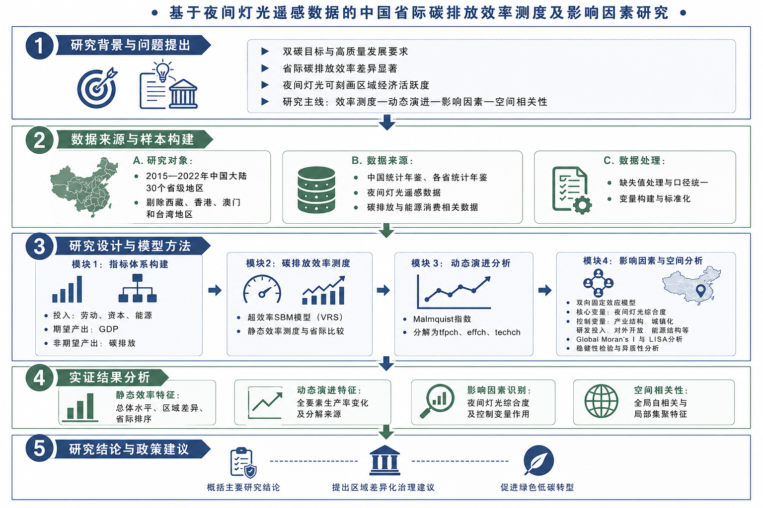
图 1 研究技术路线图

二、文献综述与理论分析

（一）碳排放效率测度研究
碳排放效率测度方法主要包括参数法和非参数法。其中，DEA类非参数方法因无需预设生产函数、能够处理多投入多产出问题，在绿色发展绩效评价中应用广泛。CCR、BCC模型奠定了经典框架，SBM模型进一步将投入冗余和产出不足直接纳入目标函数，超效率SBM模型则能够对有效单元继续排序，因而尤其适合省域比较研究。^{[1-4]}在环境效率研究中，将碳排放作为非期望产出纳入SBM或超效率SBM模型已成为主流做法；进一步结合全局参比Malmquist指数，有助于识别效率变化究竟来自技术进步还是效率追赶。^{[12-16,20]}

（二）夜间灯光遥感数据应用研究
夜间灯光遥感数据最初多用于城市范围识别、电力消费变化监测和经济规模估计。随着数据质量的提升，其在经济增长、产业活动、城市化水平、区域不平衡、污染排放和灾后恢复等研究中的应用迅速扩展。与传统统计指标相比，夜间灯光具有覆盖范围广、空间连续性强、受行政边界约束较小等优势，尤其适合用来刻画地区经济活跃度和发展强度。^{[6-8]}
值得注意的是，现有文献多将夜间灯光总量、平均亮度或增长率作为规模性代理变量，主要用于刻画地区经济活跃度、发展强度和人口集聚水平。对本文而言，夜间灯光遥感数据的价值不仅在于反映区域经济活动的客观强弱，还在于为识别省域发展差异提供连续、统一且可比的数据支撑。因此，本文采用省级夜间灯光强度指标，并进一步进行对数化处理，以考察其对碳排放效率的影响。由此可将夜间灯光与区域经济活跃程度、基础设施条件、要素流动和绿色发展效率联系起来。^{[18,22-23]}

（三）影响因素与空间效应研究
关于碳排放效率影响因素的研究，常见解释变量包括产业结构、城镇化率、技术创新、对外开放和能源结构等。一般而言，第二产业比重过高和煤炭依赖度较强会对碳排放效率形成约束，而研发投入和高水平开放往往通过技术溢出、管理优化和要素重组促进绿色发展效率改善。城镇化率的影响则具有双重性：合理的城市集聚能够提高资源配置效率，但粗放扩张也可能带来额外能源消耗和环境压力。^{[17,21,24]}
近年来还有研究开始关注环境效率的空间相关性与空间溢出问题，认为相邻地区之间在产业分工、技术扩散、环境治理和要素流动等方面存在联动，导致绿色效率可能具有显著的空间依赖特征。因此，在省域碳排放效率研究中，利用Moran’s I 对空间集聚进行检验，并在条件允许时进一步开展空间模型估计，是十分必要的扩展方向。^{[17,23]}

（四）理论机制与研究假设
综合既有研究与本文研究对象特征，夜间灯光强度对碳排放效率可能同时存在促进机制与约束机制。一方面，夜间灯光强度较高通常反映区域经济活动更活跃、基础设施运行更充分、生产和服务网络更密集，从而可能通过技术扩散、资源配置优化和规模经济效应促进碳排放效率提升；另一方面，若灯光强度上升主要来源于高耗能扩张或粗放式集聚，也可能伴随能源消耗增加和环境压力累积，从而对碳排放效率形成约束。
基于上述分析，本文提出如下研究假设：假设1，夜间灯光强度对碳排放效率具有显著影响；假设2，产业结构、研发投入、对外开放和能源结构等因素对碳排放效率具有显著影响；假设3，省域碳排放效率具有显著空间相关性；假设4，某省夜间灯光强度可能对周边省份碳排放效率产生空间溢出影响。
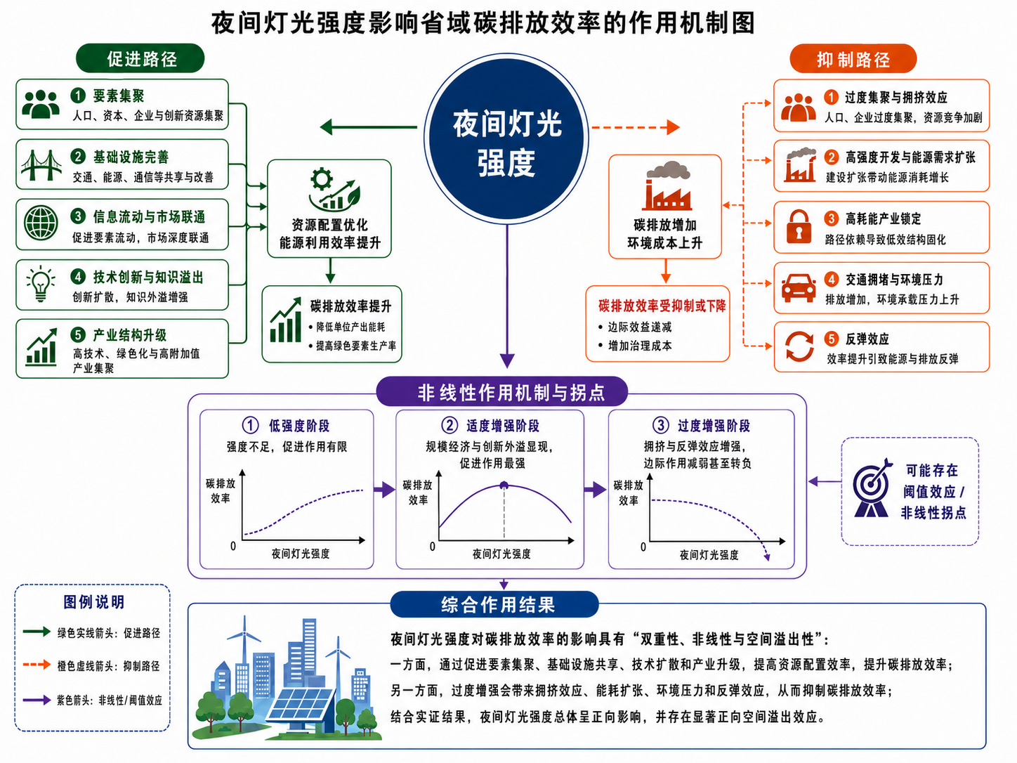
图 2 夜间灯光强度影响碳排放效率的理论机制图

三、研究设计

（一）研究对象与样本范围
本文研究对象为2015—2022年中国大陆30个省级地区。考虑到西藏自治区部分年份相关统计数据和遥感匹配数据缺失较为严重，本文将其剔除；同时剔除香港、澳门和台湾地区，最终形成省级平衡面板数据样本。数据层级为省级面板数据，既能够满足效率测度对投入产出一致口径的要求，也便于后续进行影响因素识别和空间相关性分析。
样本期选取2015—2022年，一方面能够覆盖“双碳”目标提出前后我国省域绿色发展效率的变化过程，另一方面也兼顾了统计口径、夜间灯光数据可得性以及后续面板分析样本长度的可操作性。

（二）三阶段研究框架
第一阶段为省域碳排放效率测度。本文采用 K—L—E 投入产出体系，将劳动、资本和能源作为投入变量，以不变价 GDP 作为期望产出，以碳排放总量作为非期望产出，在 VRS 假设下使用超效率 SBM 模型测度静态碳排放效率；在此基础上，进一步利用 Malmquist 指数分析效率的动态演进及其分解来源。
第二阶段为影响因素识别。以第一阶段测得的碳排放效率为被解释变量，以夜间灯光强度对数项为核心解释变量，引入产业结构、城镇化率、研发投入、对外开放和能源结构等控制变量，构建双向固定效应模型识别省域碳排放效率差异的影响因素。
第三阶段为空间相关性与空间溢出分析。首先利用 Global Moran’s I 对省域碳排放效率进行全局空间自相关检验，以识别效率值是否存在整体空间集聚特征；其次结合局部 Moran 分析识别“高—高”“低—低”等局部空间集聚类型；最后进一步构建空间杜宾模型，考察夜间灯光强度对本地区及周边地区碳排放效率的直接效应与空间溢出效应，从而形成“整体相关—局部集聚—空间传导”的完整分析链条。

（三）第一阶段碳排放效率测度指标体系
表 1第一阶段碳排放效率测度指标体系
维度 | 指标名称 | 指标含义 | 预期作用
投入 | 劳动投入 | 年末就业人数或从业人员数 | 投入变量
投入 | 资本投入 | 资本存量或固定资产投资额 | 投入变量
投入 | 能源投入 | 能源消费总量（标准煤折算） | 投入变量
期望产出 | 地区生产总值 | 省域GDP | 正向产出
非期望产出 | 碳排放量 | 省域碳排放总量 | 环境约束

（四）第二阶段回归变量与模型设定
表 2 第二阶段回归变量定义
变量类型 | 变量符号 | 变量说明 | 预期方向
被解释变量 | EFF | 碳排放效率（超效率SBM测度值） | —
核心解释变量 | LNTL | 夜间灯光强度对数项，表征经济活动空间集聚程度 | ±
控制变量 | IND | 产业结构（如第二产业增加值占GDP比重） | 通常为负
控制变量 | URB | 城镇化率 | 不确定
控制变量 | RD | 研发投入强度 | 通常为正
控制变量 | OPEN | 对外开放水平 | 通常为正
控制变量 | ES | 能源结构（煤炭消费占能源消费总量比重） | 通常为负

（五）第三阶段空间相关性与空间分析思路
考虑到碳排放效率可能受到地理邻近、产业关联、能源流动和环境治理协同等因素影响，本文进一步采用经济距离倒数空间权重矩阵开展 Global Moran’s I 检验，并结合局部 Moran 分析识别局部空间集聚类型；在此基础上，引入空间杜宾模型识别夜间灯光强度对本地区及周边地区碳排放效率的直接效应与空间溢出效应。^{[17]}

四、数据来源、预处理与变量构造

（一）数据来源与单位说明
表 3 数据来源与单位说明表
变量/指标 | 数据来源 | 构造与处理方式
资本存量 Capital | 《中国统计年鉴》 | 基于固定资本形成总额、折旧率与永续盘存法递推资本存量
劳动投入 Population | 《中国统计年鉴》 | 采用人口相关数据匹配到省份—年份面板
能源投入 energy_total | 《中国能源统计年鉴》 | 将多类终端能源消费量按标准煤折算系数换算后加总
能源结构 es | 《中国能源统计年鉴》 | es=煤炭消费总量/能源消费总量，反映煤炭依赖程度
期望产出 GDP_constant | 《中国统计年鉴》 | 以2015年为基期构造不变价GDP
非期望产出 Carbon | CEADs数据库 | 作为第一阶段坏产出进入效率模型
夜间灯光强度 lntl | 年度夜间灯光遥感影像 | 表征区域经济活跃程度和发展强度
R&D研究与试验发展投入强度 rd | 《全国科技经费投入统计公报》 | R&D经费投入强度与GDP口径统一后计算
对外开放度 open | 《中国统计年鉴》 | open=货物进出口总额/GDP

（二）样本构建与清洗处理
为确保不同来源数据能够统一进入省级平衡面板，本文首先对省份名称、年份范围、单位口径和变量字段进行标准化处理，统一保留2015—2022年样本，并逐一核对省份代码、行政区名称和年份取值的匹配情况。对于跨来源数据中存在的字段差异，通过人工核查和程序匹配相结合的方式进行对齐。
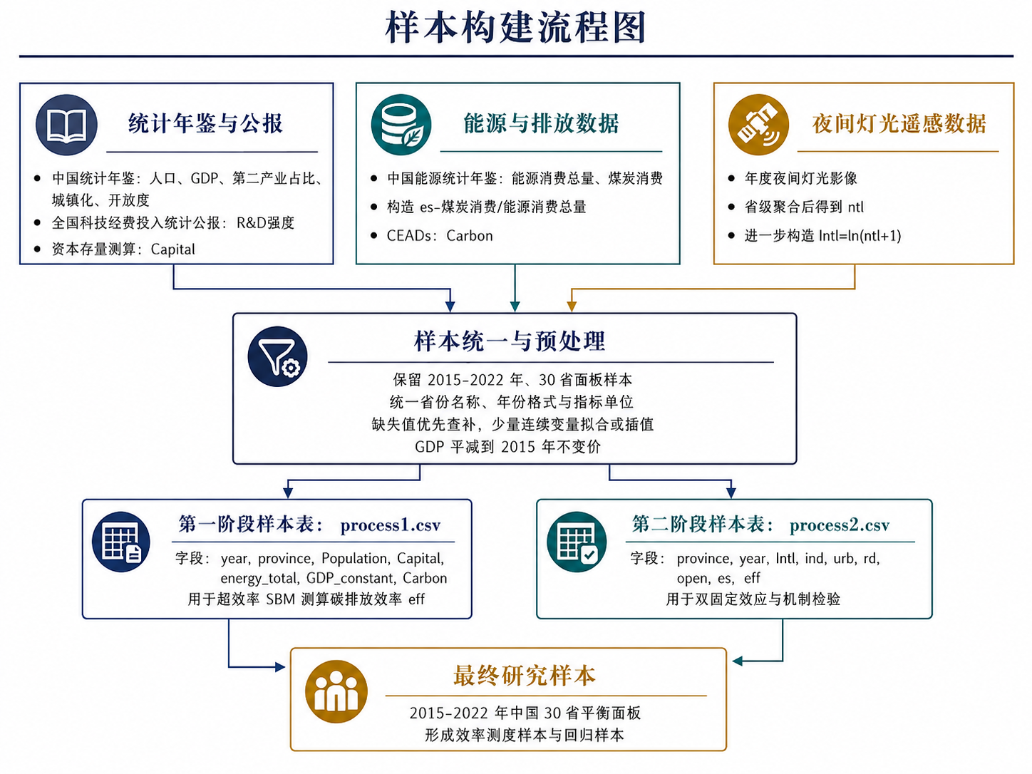
图 3 样本构建流程图

（三）缺失值、异常值与变量分布检验
为保证模型输入的可靠性，本文从缺失值分布、异常值识别和变量分布形态三个层面开展预处理检验。首先，对省份—年份层面的原始数据缺失情况进行系统梳理，优先回到原始数据源进行查补；对于极少量连续型变量，可在保留经济含义的前提下采用三次样条插值或相邻年份辅助推算，但不宜对第一阶段核心投入产出指标进行大规模机械插值。
其次，对关键变量采用箱线图、分位数和标准差规则识别极端观测值。对于因省域规模差异而形成的真实极端值，基准分析阶段原则上予以保留，在稳健性检验中再通过缩尾处理检验结论是否稳健。最后，针对夜间灯光强度及其对数化指标，分别绘制分布图和核密度图，检验其是否存在明显右偏、是否需要对数化以及对数化后的分布是否更平滑。
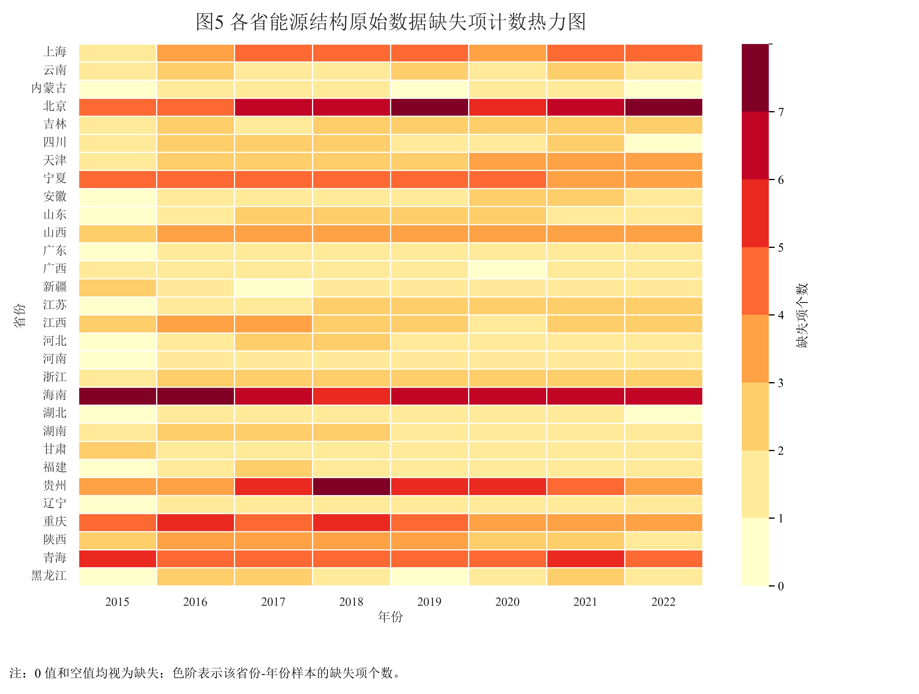
图 4 变量缺失热力图
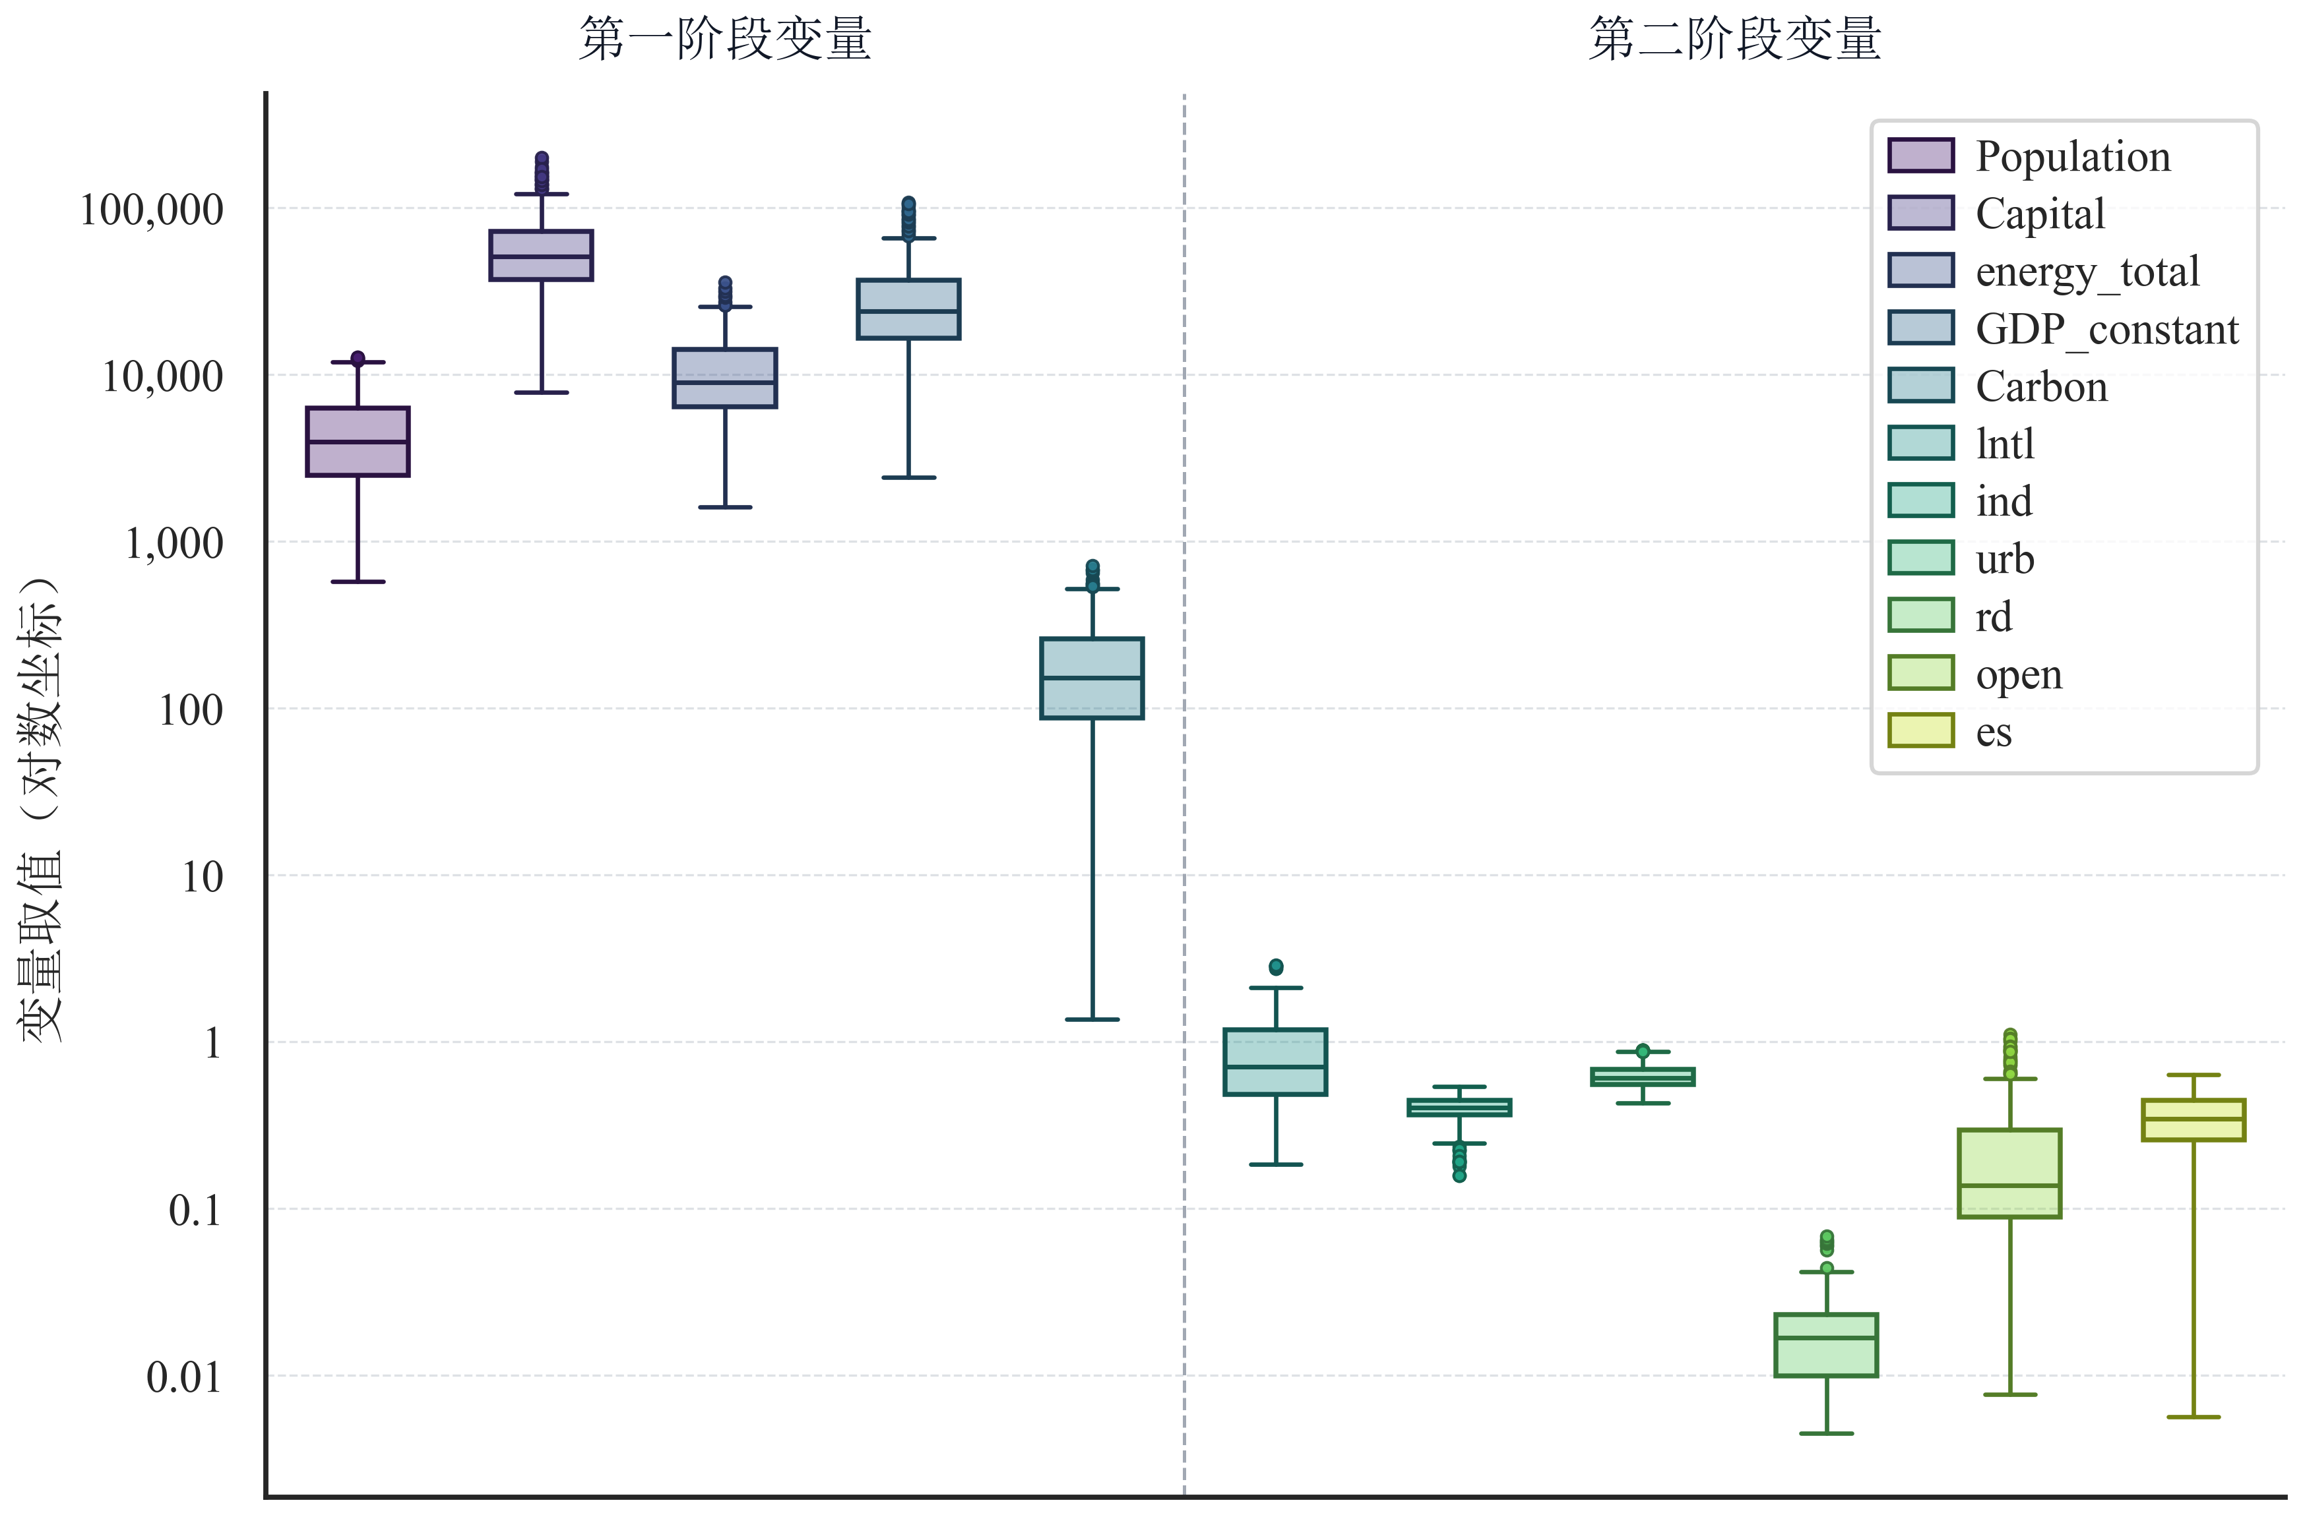
图 5 核心变量箱线图
箱线图表明，不同核心变量的取值范围和离散程度存在明显差异，部分变量还存在极端观测值。考虑到这些极端值中相当一部分可能来源于真实的省域规模差异，本文在基准分析阶段予以保留，并在后续稳健性检验中通过缩尾处理进一步检验结论是否稳定。
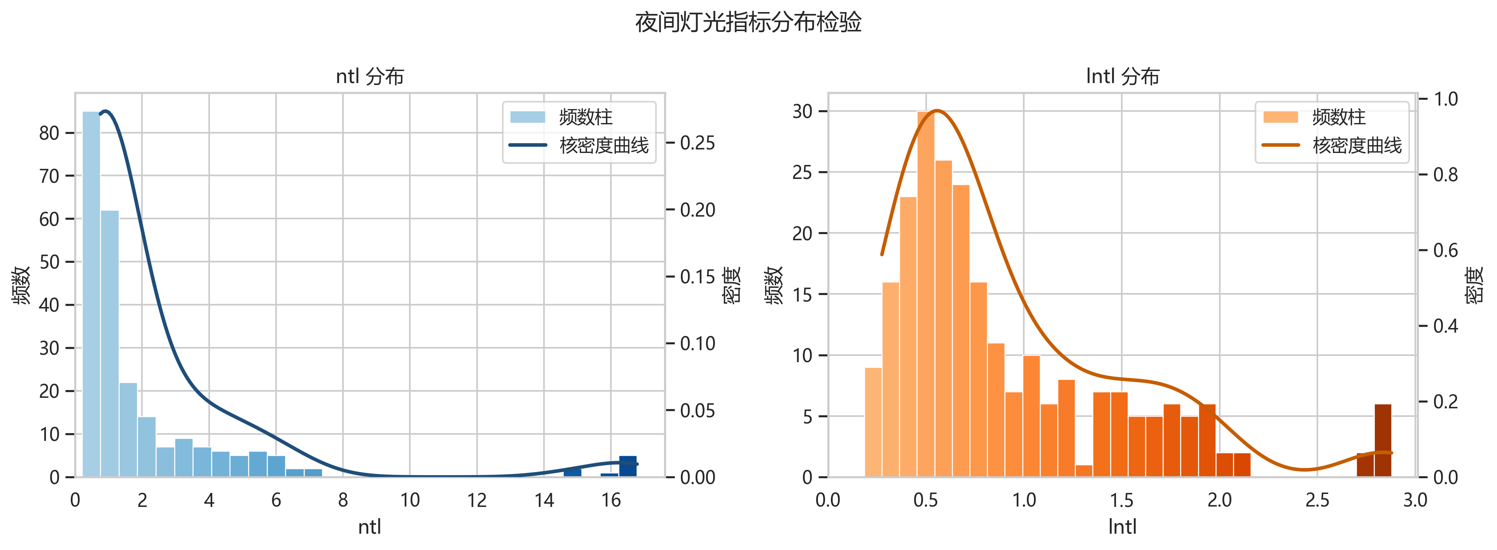
图 6 夜间灯光强度及其对数化指标分布图
图中可以看到，原始夜间灯光强度指标存在一定右偏特征，而经对数化处理后，变量分布更加收敛和平滑。由此可见，对夜间灯光强度取对数有助于缓解偏态分布带来的影响，并提高不同省份之间的可比性。

（四）关键变量构造与口径说明
不变价GDP是第一阶段最关键的预处理变量之一。本文统一采用2015年为基期，通过地区生产总值指数进行链式折算，以保持省域和年际之间的可比性。资本存量则参照张军等提出的永续盘存法进行估算，本文资本存量采用永续盘存法估算，折旧率统一取 10.96%。能源结构变量es定义为煤炭消费总量占能源消费总量的比重，用于刻画地区对高碳能源的依赖程度。^{[11,19]}
夜间灯光变量采用省级夜间灯光强度指标，并进一步取对数得到 LNTL=ln(NTL+1)，以缓解偏态分布并提高变量的可比性。本文将其作为反映区域经济活跃程度和基础设施运行强度的代理变量，引入第二阶段面板回归及后续空间计量分析。^{[6-8,22]}

（五）描述性统计与先验相关关系
为检验变量分布特征与解释变量之间的相关关系，本文进一步补充描述性统计、相关系数矩阵和VIF检验结果三类表格。一方面，描述性统计能够概括eff、lntl及各控制变量的均值、标准差、最小值和最大值，从而为后续模型估计提供基本分布信息；另一方面，相关系数矩阵和VIF检验能够帮助判断核心解释变量与控制变量之间是否存在明显共线性。
表 4 描述性统计表
变量 | 样本量 | 均值 | 标准差 | 最小值 | 中位数 | 最大值
eff | 240 | 0.5066 | 0.2275 | 0.2636 | 0.4119 | 1.2651
lntl | 240 | 0.9093 | 0.5976 | 0.1849 | 0.7072 | 2.8782
ind | 240 | 0.3955 | 0.0763 | 0.1583 | 0.4049 | 0.5398
urb | 240 | 0.6266 | 0.1071 | 0.4293 | 0.6101 | 0.8933
rd | 240 | 0.0185 | 0.0118 | 0.0045 | 0.0168 | 0.0683
open | 240 | 0.2426 | 0.2399 | 0.0077 | 0.1383 | 1.1137
es | 240 | 0.3418 | 0.1414 | 0.0056 | 0.3469 | 0.6371
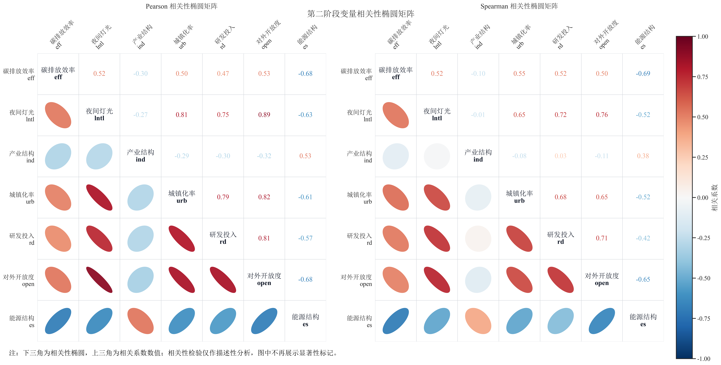
图 7 核心变量相关关系椭圆矩阵图
相关关系图进一步展示了主要变量之间的线性关联方向与强弱。需要指出的是，Pearson相关系数的经典显著性检验依赖正态分布与观测独立等条件，而省级面板数据通常难以完全满足这些假定；Spearman虽对非正态分布更稳健，但其显著性检验同样依赖观测独立性。与此同时，二者均无法处理面板数据中的个体效应、时间效应、内生性及序列相关等问题，因此本文仅将其作为描述性分析工具，而不将其作为模型识别的依据。
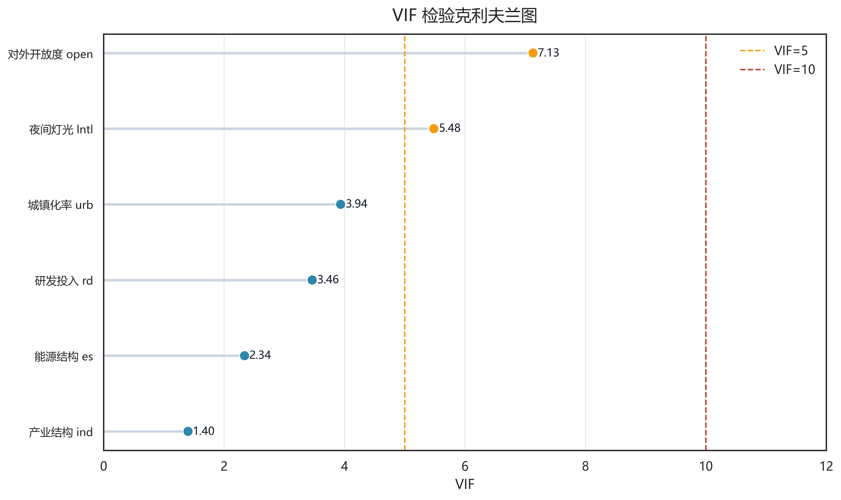
图 8 核心解释变量VIF检验图
VIF检验结果表明，部分解释变量存在一定相关性，LNTL 与 OPEN 的 VIF 相对较高，但所有变量的 VIF 均未超过常用严重共线性判别阈值，说明样本中虽存在一定多重共线性风险，但尚不足以否定后续回归分析的可行性。基于此，本文在系数解释时保持必要审慎。此外，本文将在后续通过模型设定检验与误差结构检验，分别对回归模型的设定形式和标准误估计方法进行识别与判断。

五、省域碳排放效率测度结果

（一）静态碳排放效率的总体特征
由第一阶段测度结果可知，2015—2022年我国30个省级地区碳排放效率整体呈现明显的地区分化特征。不同地区在经济产出与碳排放约束之间的协调能力存在较大差异，说明我国省域碳排放效率并非处于均衡状态，而是表现出较为显著的层次分化。从总体分布看，部分地区已处于相对较高效率水平，而另一些地区仍停留在较低区间，这表明区域绿色发展能力仍存在较强的不平衡性。
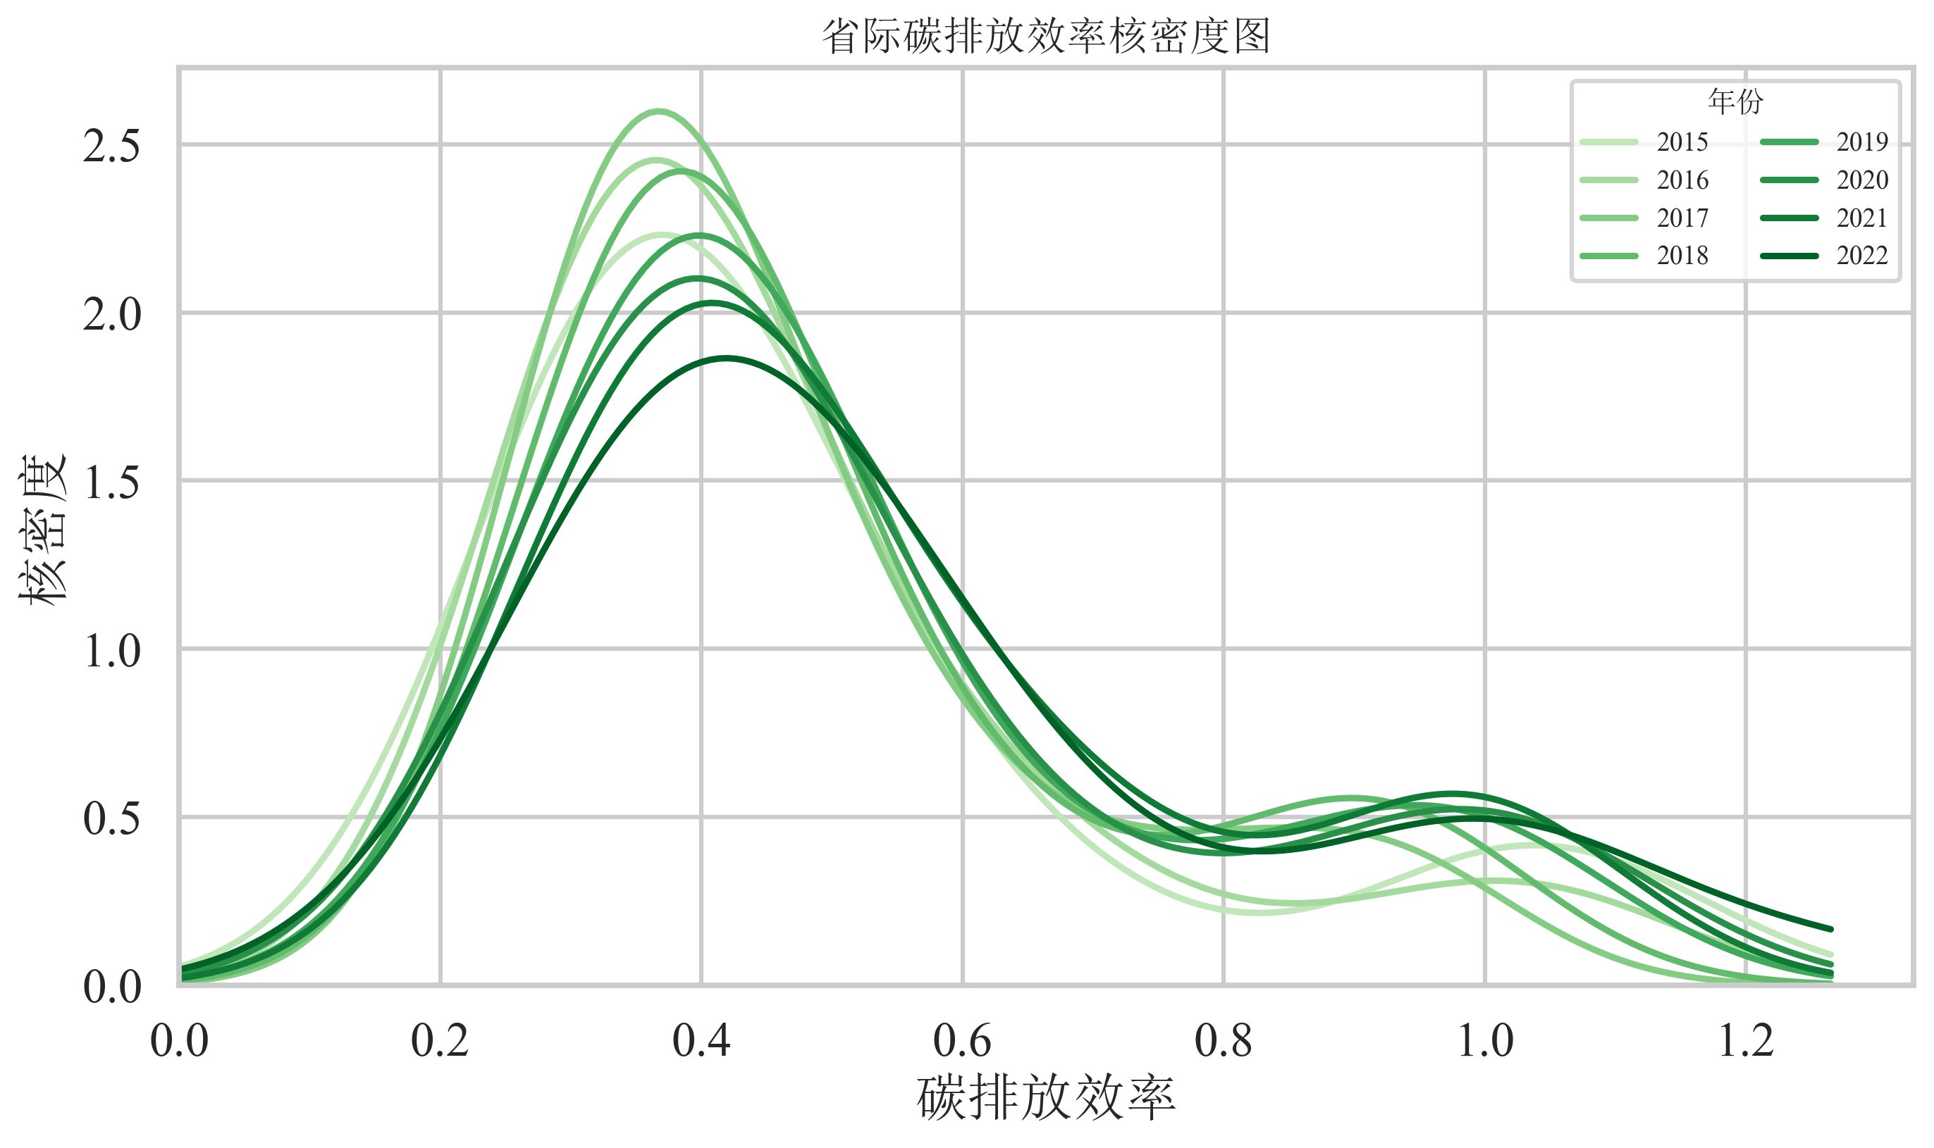
图 9 省域碳排放效率核密度图
表 5 2015—2022年全国平均碳排放效率年度统计
年份 | 均值 | 中位数 | 最高值 | 最低值
2015 | 0.4183 | 0.3719 | 1.0545 | 0.2180
2016 | 0.4602 | 0.4037 | 1.0241 | 0.2305
2017 | 0.4814 | 0.4647 | 1.0128 | 0.2407
2018 | 0.5005 | 0.4567 | 1.0383 | 0.2468
2019 | 0.5431 | 0.4712 | 1.0156 | 0.2445
2020 | 0.5989 | 0.5433 | 1.0845 | 0.2588
2021 | 0.5801 | 0.5461 | 1.0184 | 0.2473
2022 | 0.6350 | 0.5933 | 1.2500 | 0.2444

上图展示了 2015—2022 年省域碳排放效率的核密度分布演变。总体来看，各年份核密度曲线的主峰位置整体向右移动，表明我国省域碳排放效率总体呈上升趋势，整体效率水平持续改善。与此同时，主峰高度并未明显上升，反而表现出一定的下降和展宽特征，说明各地区效率差异尚未显著收敛，地区间分化仍然存在。进一步观察分布右尾可以发现，样本后期在高效率区间出现局部次峰，表明部分省份已逐步集聚于较高效率水平，而另一些省份仍集中于中低效率区间，省域碳排放效率分布呈现一定的极化特征，并可能存在俱乐部收敛倾向。
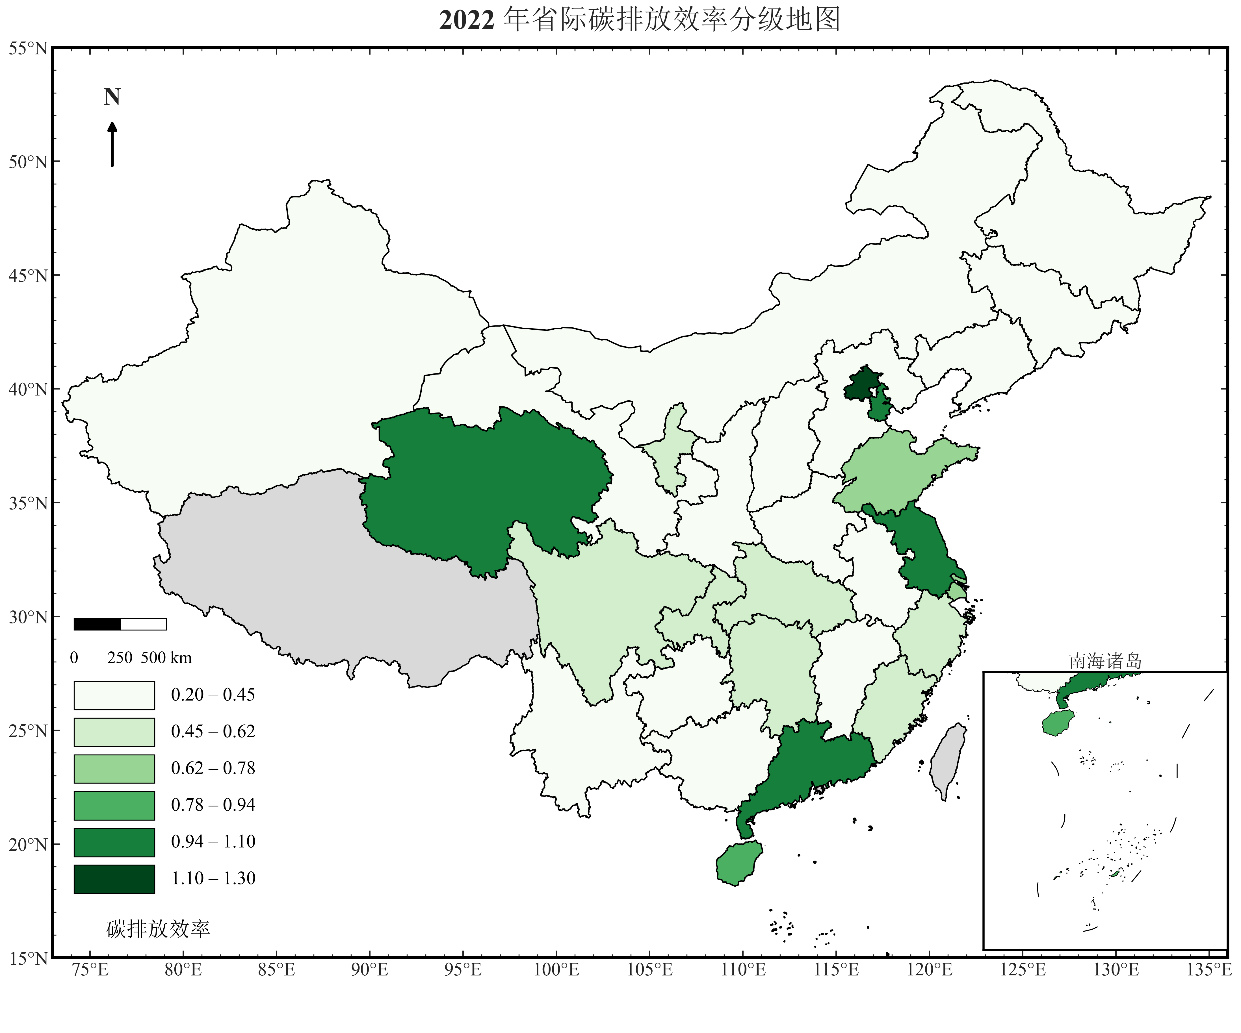
图 10 省域碳排放效率空间分布图
空间分布图表明，2022年各省碳排放效率并非随机分布，而是呈现出较明显的空间分化特征。高值和低值地区在地理上都具有一定集中性，这一直观结果也为后文开展空间相关性检验提供了图形依据。
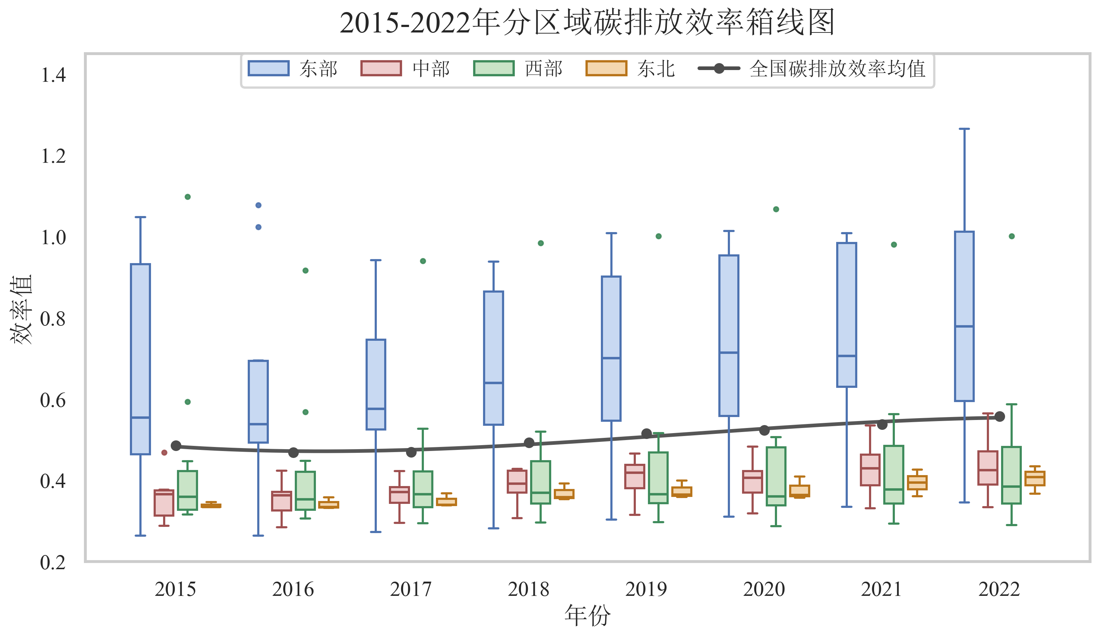
图 11 2015-2022分区域碳排放效率箱线图
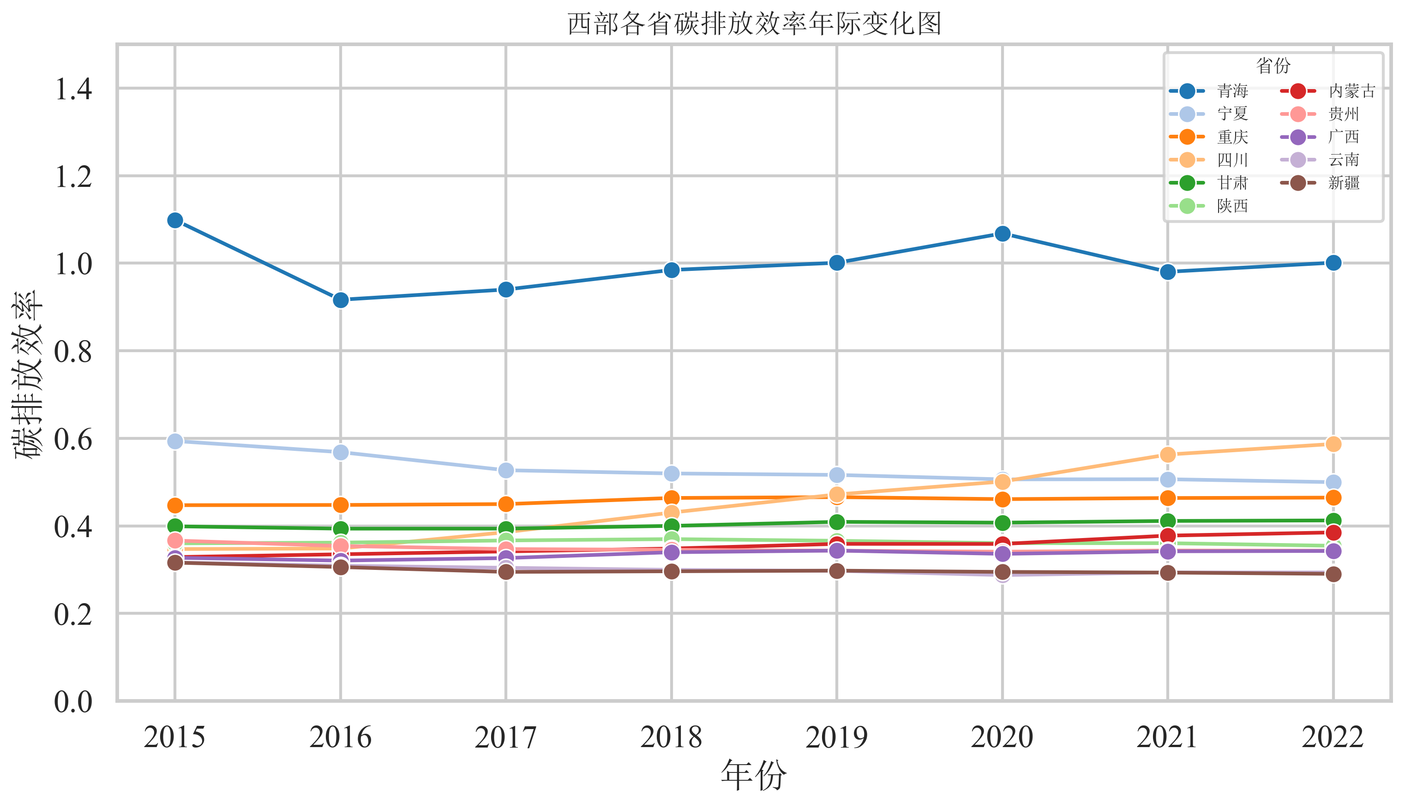
图 12 西部各省碳排放效率年际变化图
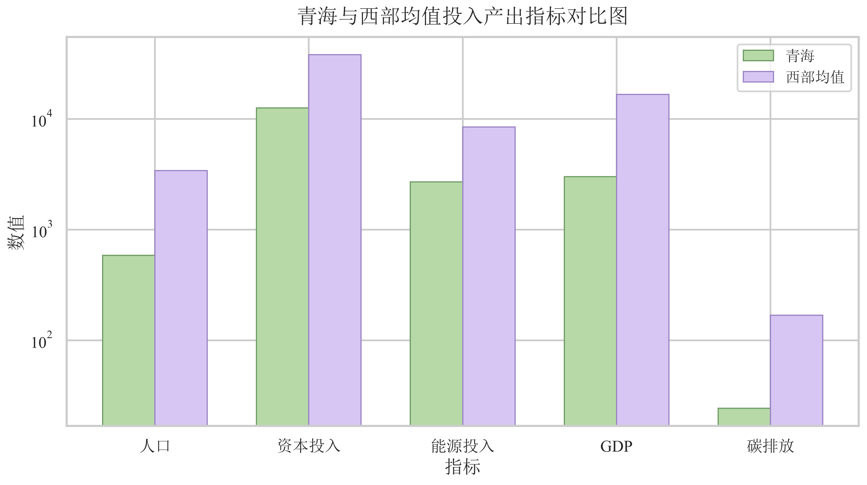
图 13 青海与西部均值投入产出指标对比图
上图进一步比较了青海与西部地区均值在劳动投入、资本投入、能源投入、期望产出和非期望产出方面的差异。可以看出，青海在人口、资本投入、能源投入和GDP等方面总体低于西部均值，但碳排放水平也相对更低，这表明其较高的碳排放效率并非来源于单一年份的异常波动，而更可能与投入产出结构及环境约束下的相对表现有关。结合前文结果可知，青海在多个年份中均保持较高效率水平，因此更适合被理解为稳定偏高的效率特征，而非简单的数据异常。
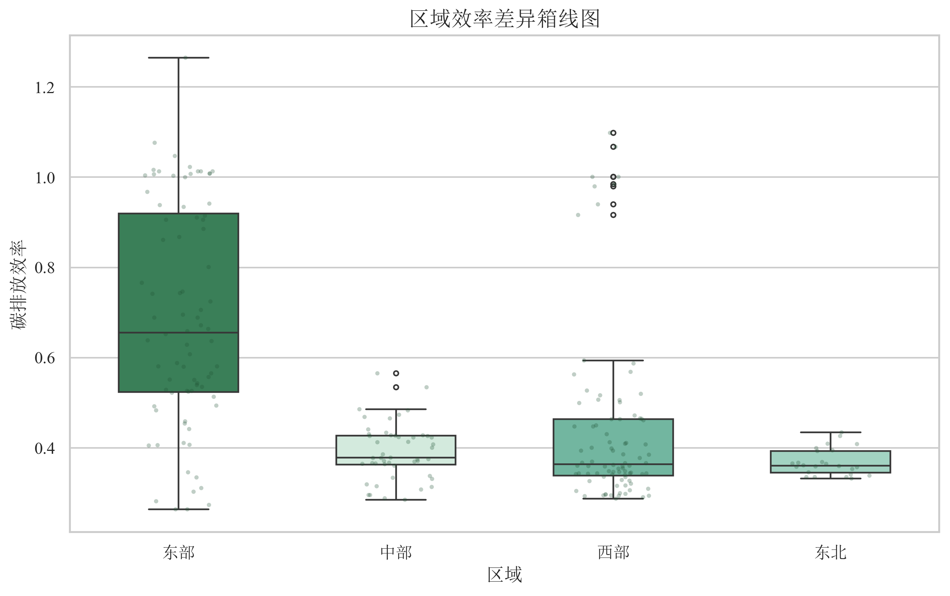
图 14 不同区域碳排放效率分布箱线图
上图表明，不同区域碳排放效率的分布特征存在明显差异。整体上，东部地区的碳排放效率水平最高，其中位数明显高于中部、西部和东北地区，同时箱体和上下须跨度也最大，说明东部内部省份之间差异更为显著，既存在较高效率地区，也存在一定程度的分化。中部地区效率总体处于较低水平，分布相对集中，区域内部波动幅度有限。西部地区中位数同样偏低，但上端离群点较为突出，说明西部内部存在少数效率水平明显高于区域平均的省份，区域内部差异大于中部和东北。东北地区中位数整体不高，且箱体最窄、波动幅度最小，表明其内部效率分布相对更为集中。总体来看，区域差异不仅表现为东部整体高于其他地区，也表现为不同区域内部离散程度和分布形态并不一致。

（二）动态演进特征分析
由 Malmquist 指数测算结果可知，研究期内我国省域绿色全要素生产率指数均值为 1.0637，大于 1，表明总体生产率呈上升趋势。进一步从分解结果看，技术效率变化指数均值为 0.9871，技术进步指数均值为 1.0895。其中，技术进步指数显著大于 1，而技术效率变化指数略低于 1，说明研究期内省域绿色全要素生产率的提升主要由技术进步推动，而技术效率改善的贡献相对有限。换言之，生产率增长更多体现为生产前沿的外移，而非决策单元向前沿面的效率追赶。
分阶段看，2015—2016、2018—2019、2019—2020和2021—2022年的tfpch均高于1.07，表明这些阶段绿色生产率提升较快；而2020—2021年tfpch略低于1，说明疫情冲击、能源供需紧张和经济恢复过程中的短期波动对效率改善形成了一定扰动。总体而言，数字基础设施完善、绿色技术扩散和产业升级仍是推动碳排放效率动态提升的核心力量。
表 6 Malmquist 指数年度均值
时期 | GM（tfpch） | 效率变化（effch） | 技术变化（techch）
2015–2016 | 0.9812 | 1.0404 | 0.9698
2016–2017 | 1.0147 | 0.9875 | 1.0558
2017–2018 | 1.0465 | 0.9834 | 1.0849
2018–2019 | 1.0392 | 0.9844 | 1.0602
2019–2020 | 1.0082 | 1.0087 | 1.0108
2020–2021 | 1.0393 | 1.0288 | 1.0150
2021–2022 | 1.0256 | 0.9732 | 1.0569
截面均值（各省×各期） | 1.0221 | 1.0009 | 1.0362
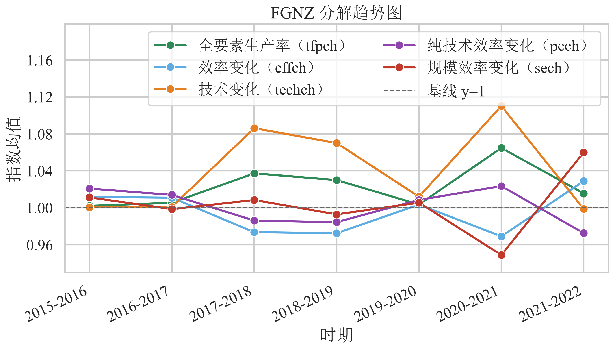
图 15 Malmquist指数及其分解项年度趋势图

（三）效率分解与成因讨论
效率分解结果表明，样本期内平均技术效率、纯技术效率和规模效率分别为0.4021、0.5272和0.8178。整体上，规模效率高于纯技术效率，说明多数省份的主要短板在于技术、管理和绿色创新能力不足。
进一步从代表性省份看，江西、甘肃、贵州、山西和安徽等低效率地区的纯技术效率与技术效率十分接近，规模效率却相对较高，表明其低效更多源于纯技术效率不足；相反，广东、江苏、山东和河南等经济大省虽然纯技术效率处于较高水平，但规模效率明显偏低，说明其在高强度经济活动下仍面临生产组织规模、要素配置结构和能源利用方式不够协调的问题。

六、夜间灯光强度对碳排放效率的影响

（一）基准模型设定与估计思路
在进行基准回归估计前，本文对面板模型设定与误差结构进行了系统检验。具体而言，先后开展了 Pooled F 检验、Time Effects Wald 检验和 Hausman 检验，以判断应采用混合回归、随机效应还是双向固定效应模型；同时，结合 Pesaran CD 检验、Modified Wald 检验和 Wooldridge 检验识别截面相关、异方差和序列相关问题。检验结果表明，本文后续采用双向固定效应模型，并使用 Driscoll-Kraay 稳健标准误进行估计是合适的。除此之外，本文还对主要变量进行了面板单位根检验，以增强回归设定的规范性。相关统计结果置于附录。
前述超效率SBM和Malmquist指数主要回答“碳排放效率是多少、如何变化”的问题，但并不能解释“为什么不同地区存在差异”。因此，本文进一步构建面板回归模型，以碳排放效率为被解释变量，以夜间灯光强度对数项为核心解释变量，并引入产业结构、城镇化率、研发投入、对外开放和能源结构等控制变量，以尽可能减少遗漏变量偏误。

（二）影响因素分析
结合修正后的基准回归结果可知，夜间灯光强度（NTL）的回归系数为 0.1725，并在 10% 显著性水平上呈现边际显著的正向影响，表明夜间灯光所反映的经济活跃程度、基础设施条件和要素集聚水平，可能在一定程度上能提升区域资源配置效率和绿色生产能力，进而推动区域碳排放效率提高。该结果说明，夜间灯光遥感数据作为区域发展活力的代理变量，对解释绿色发展差异具有一定的经验支持。
从控制变量的估计结果来看，对外开放水平（OPEN）在5%水平上显著为正，说明开放条件下的资本流入、知识溢出和管理经验引进，有助于改善能源利用效率并提升绿色发展质量。研发投入（RD）系数为6.5889，在10%水平上边际显著为正，表明技术创新与绿色技术扩散对提升碳排放效率具有积极作用，但其短期效果仍可能受到地区创新转化能力差异的影响。城镇化率（URB）系数为-1.9282，并在1%水平上显著为负，表明在当前样本期内，部分地区快速城镇化过程可能伴随建设扩张、能源需求增长与环境承载压力上升，从而对碳排放效率形成抑制。相比之下，产业结构（IND）和能源结构（ES）的方向虽分别为正、负，但在基准设定下未通过显著性检验。

（三）基准回归结果与可视化表达
表 7 双向固定效应基准回归结果
变量 | 系数 | 标准误 | t值 | p值
NTL | 0.1725* | 0.0876 | 1.9686 | 0.0504
IND | 0.0828 | 0.0729 | 1.1362 | 0.2572
URB | -1.9282*** | 0.3816 | -5.0533 | 0.0000
RD | 6.5889* | 3.4404 | 1.9151 | 0.0569
OPEN | 0.4522** | 0.2236 | 2.0219 | 0.0445
ES | -0.1386 | 0.1116 | -1.2418 | 0.2158
注：样本量N=240；控制省份和年份固定效应；协方差估计采用Driscoll-Kraay稳健标准误；***、**、*分别表示在1%、5%、10%水平上显著。
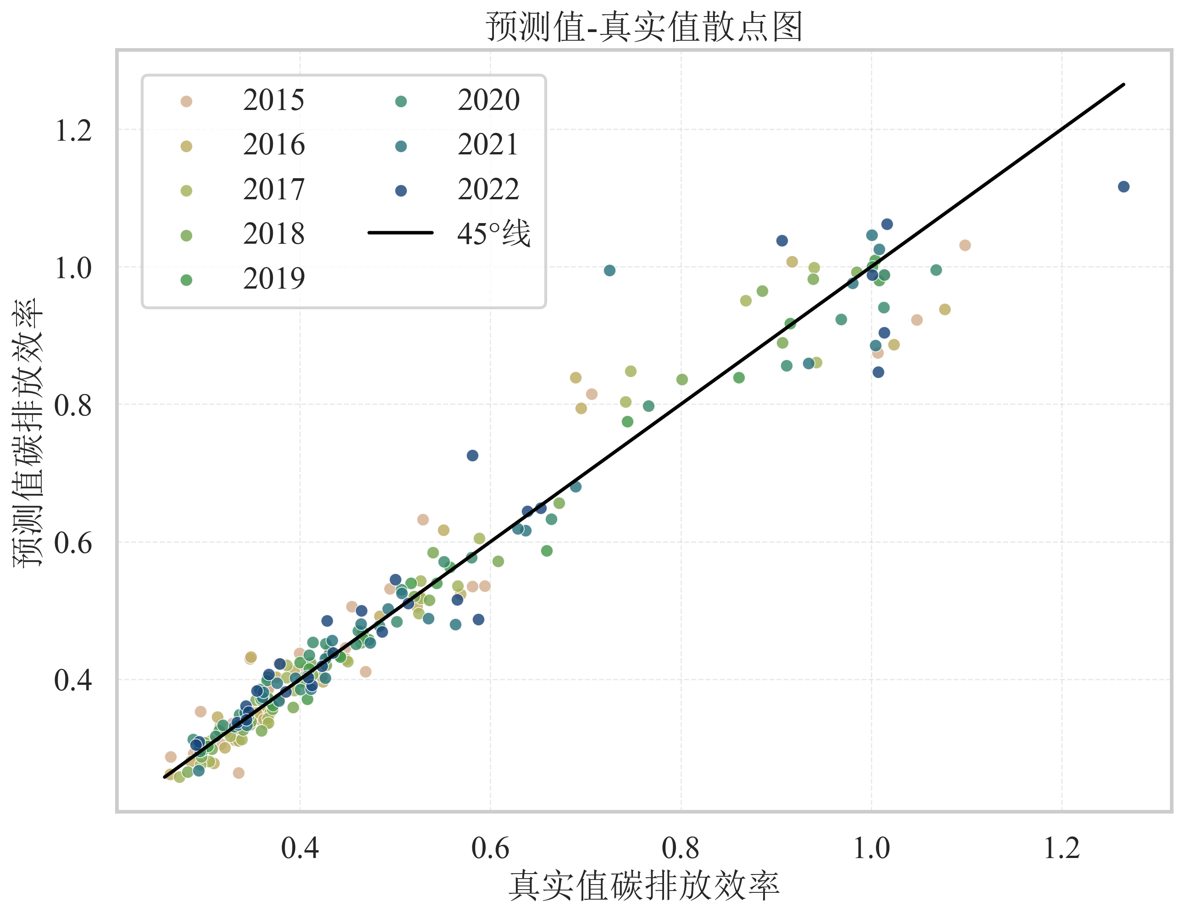
图 16 预测值-真实值散点图
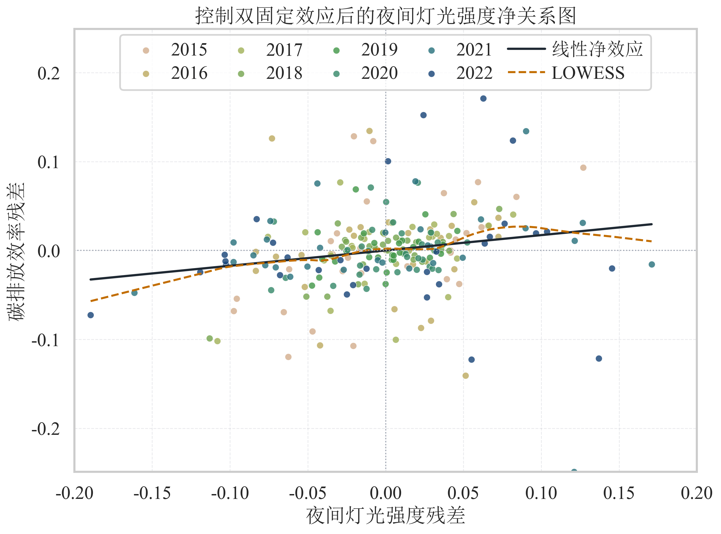
图 17 控制双向固定效应后的夜间灯光强度与碳排放效率净关系图
图中在两端区间出现轻微弯曲，主要是因为极端样本较少且不同地区异质性更强，导致局部平滑曲线在边界位置对个别观测更为敏感；就整体而言，中部样本区间仍以弱正向关系为主。
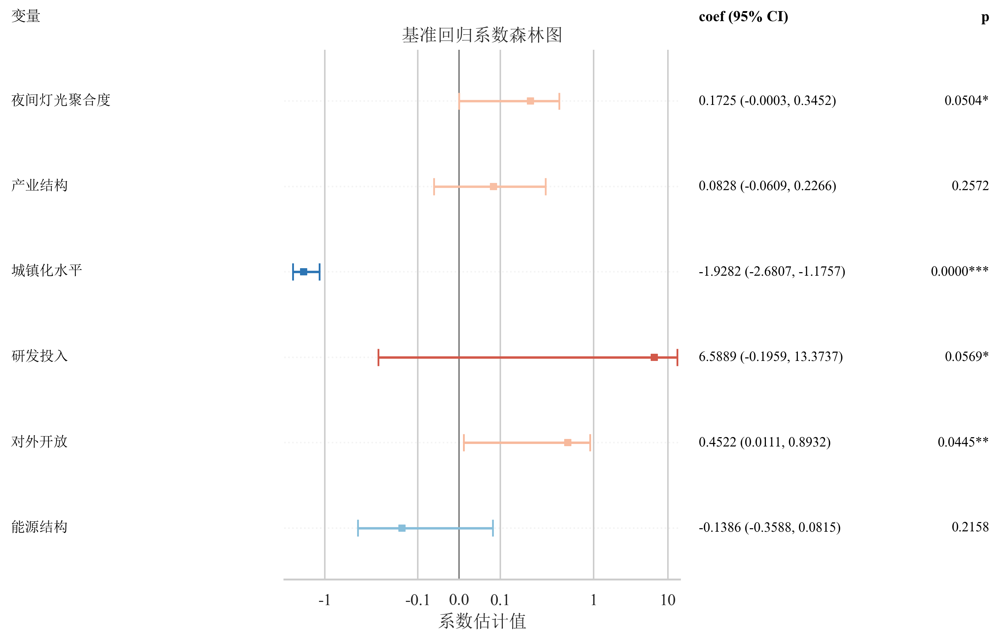
图 18 基准回归结果可视化（系数森林图）
系数森林图直观展示了各解释变量影响方向、估计区间和显著性差异。其中，夜间灯光强度、研发投入和对外开放水平表现为正向影响，城镇化率表现为显著负向影响，而产业结构和能源结构在基准模型中未通过显著性检验，与表7结论一致。

七、空间相关性与空间溢出分析

（一）Global Moran’s I 检验结果
空间相关性检验用于识别碳排放效率是否存在地理空间集聚特征，即高效率地区是否邻近高效率地区、低效率地区是否邻近低效率地区。与一般的趋势图相比，Moran’s I 更直接回答“效率值是否在空间上相互关联”。若指数显著为正，则说明邻近地区在效率水平上更可能表现出相似性。
本文在空间相关性检验中采用经济距离倒数空间权重矩阵并进行标准化处理，以刻画省域之间经济联系强弱对碳排放效率空间关联的影响。经济距离倒数权重矩阵的结构特征见附录图D4。
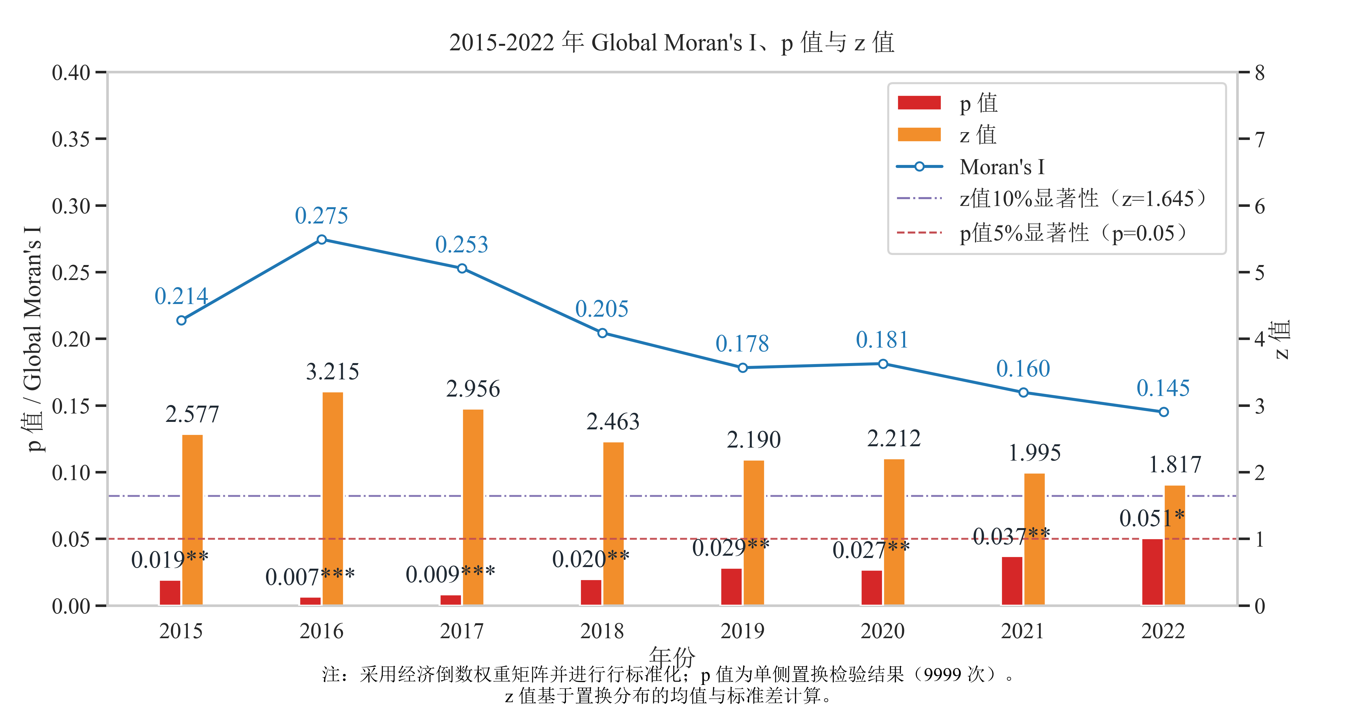
图 19 2015—2022年省域碳排放效率全局 Moran’s I 变化趋势
上图反映了2015—2022年省域碳排放效率全局 Moran’s I 的变化特征。结果显示，各年份 Moran’s I 均处于正区间，说明省域碳排放效率存在稳定的正向空间相关性，即空间上联系更紧密的地区在效率水平上更可能呈现相似分布。进一步结合 p 值与 z 值可知，多数年份该相关关系通过显著性检验，表明我国省域碳排放效率的空间集聚特征并非偶然现象，而具有一定持续性。这一结果为后续局部空间聚集识别和空间计量模型估计提供了基础。

（二）局部空间聚集与可能的溢出路径
全局Moran’s I 只能反映整体空间相关性，难以揭示哪些地区构成了局部“高—高”或“低—低”集聚。进一步结合局部Moran检验结果可以发现，显著局部集聚省份数量总体不多，但不同年份呈现出一定的演化特征：2015年山西表现为显著“低—低”集聚，新疆表现为“低—高”类型的空间异常；2018年上海和海南表现为显著“高—高”集聚；到2022年，天津和海南继续呈现“高—高”集聚特征。总体来看，省域碳排放效率的空间关联更多体现为整体性相关，局部板块性虽不强，但沿海高效率地区的示范扩散效应已开始显现。
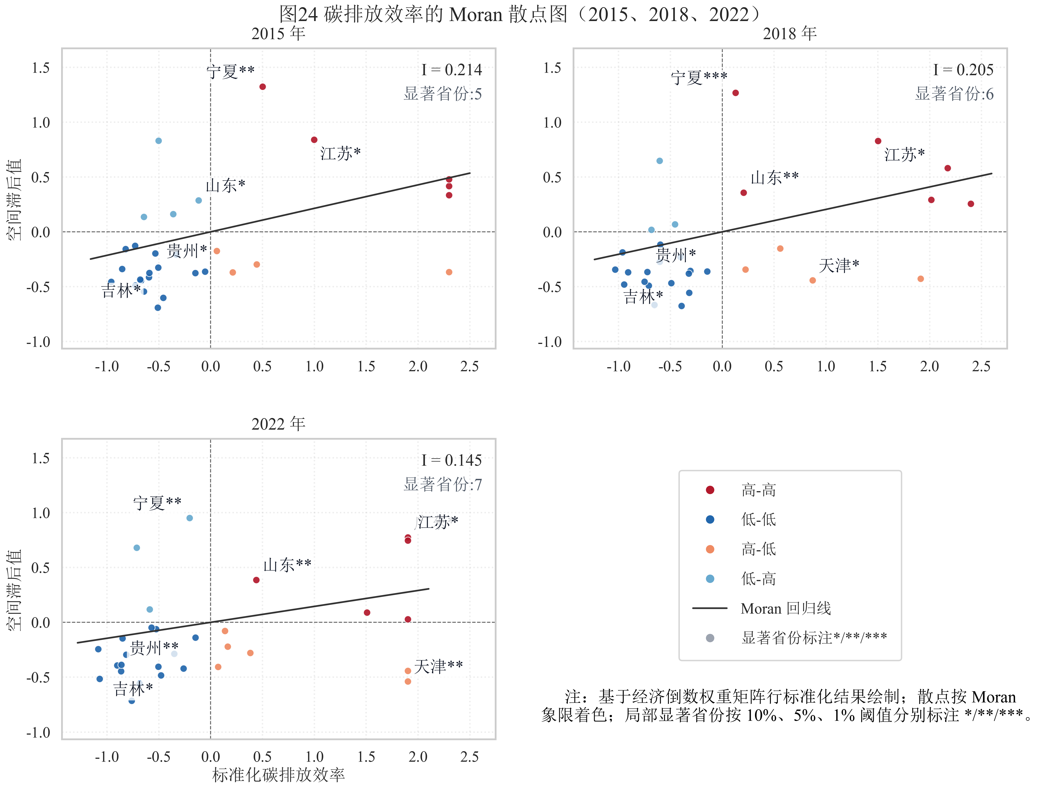
图 20 2015-2018-2022年Moran散点图
Moran散点图中回归线斜率为正，进一步说明样本地区碳排放效率存在正向空间相关。结合象限分布可以看出，高值与高值相邻、低值与低值相邻的现象在局部范围内均有体现，这与全局 Moran’s I 的检验结果相互印证。
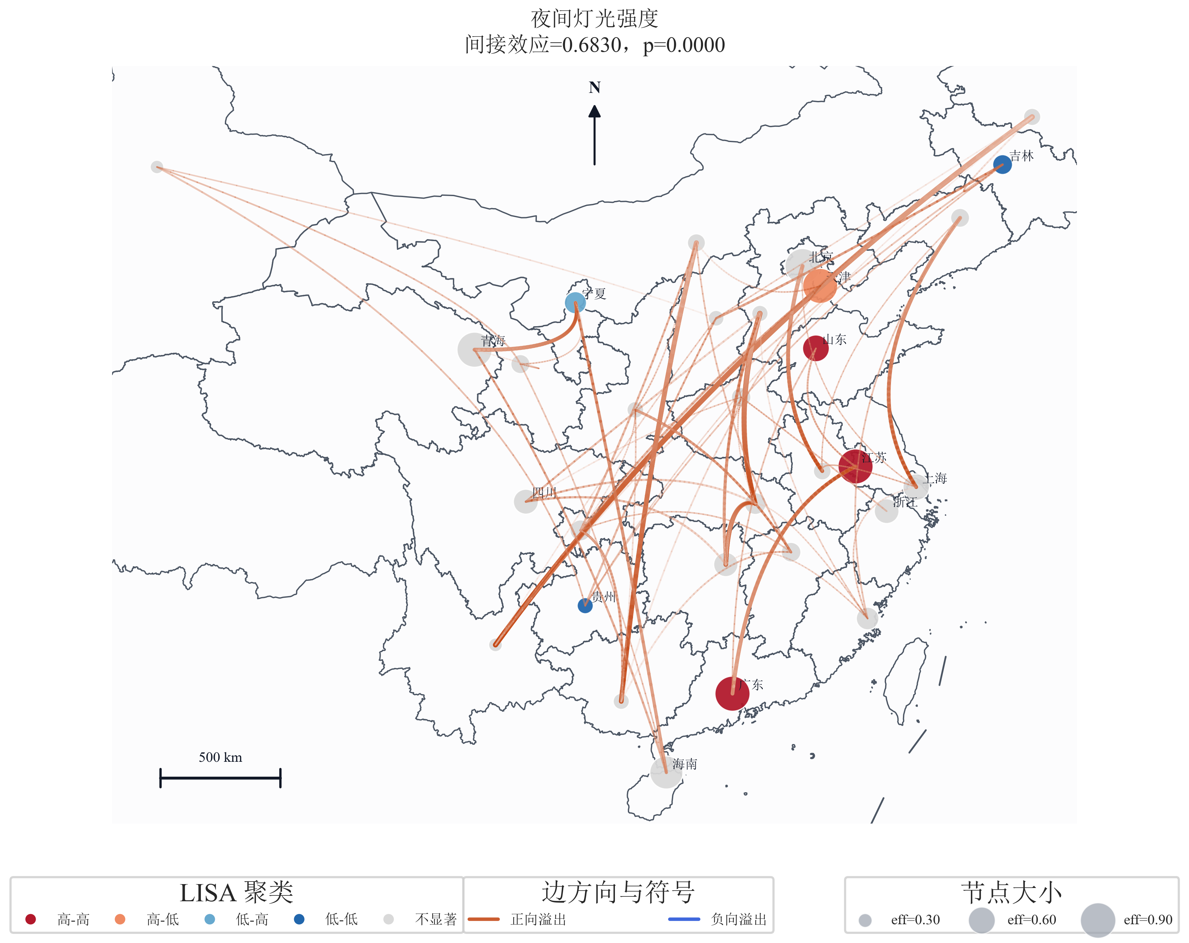
图 21 LISA聚类图
上图在LISA局部空间集聚识别的基础上，进一步叠加了省域碳排放效率节点大小以及夜间灯光强度的空间溢出方向与符号。结果表明，省域碳排放效率的局部空间集聚现象并非普遍存在，仅在少数地区表现出较为明确的“高—高”或“低—低”集聚特征，大部分地区仍以不显著类型为主。与此同时，图中橙色连线表示正向溢出，蓝色连线表示负向溢出，说明夜间灯光强度对省域碳排放效率的空间影响具有明显的跨区域传导特征，且不同地区之间存在方向和强度上的差异。结合模型结果可知，夜间灯光强度的间接效应显著，表明区域经济活跃度变化不仅影响本地碳排放效率，也会通过空间关联对其他地区产生外部影响。总体来看，该图进一步说明了省域碳排放效率不仅具有一定的局部集聚特征，还存在较为复杂的空间溢出联系。

（三）空间杜宾模型结果与效应分解
空间模型选择与权重矩阵确定的详细检验结果见附录表D1。为进一步识别夜间灯光强度对碳排放效率的空间传导机制，本文在经济距离倒数空间权重矩阵下构建空间杜宾模型（SDM），并对核心解释变量及控制变量的直接效应、间接效应和总效应进行分解。与 Global Moran’s I 仅用于检验整体空间相关性不同，空间杜宾模型能够进一步回答“某一地区变量变化是否会通过空间联系影响周边地区”的问题，从而更适合分析夜间灯光强度对碳排放效率的空间溢出效应。主要变量的直接效应、间接效应和总效应的直观对比见附录图D2。
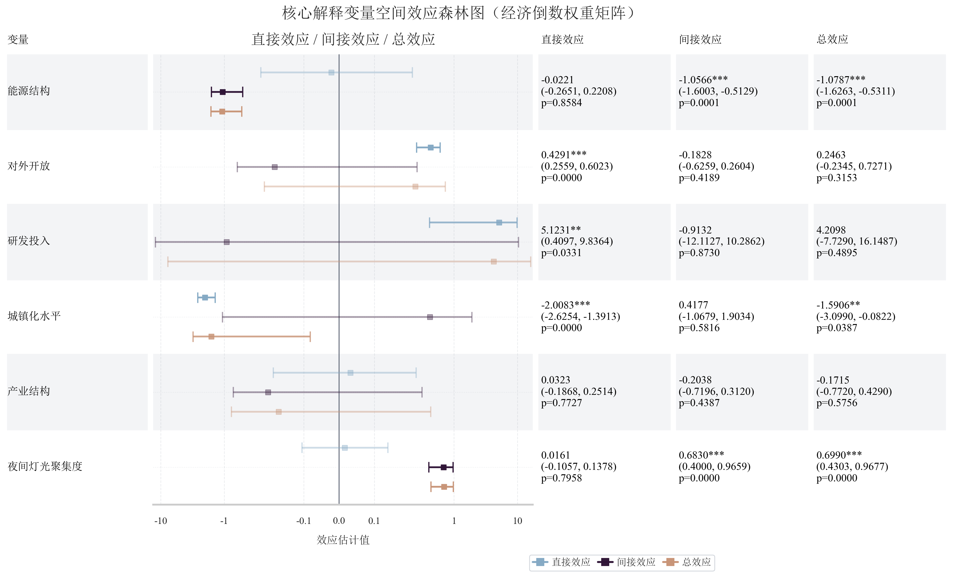
图 22 SDM空间效应森林图
由图22可知，夜间灯光强度的直接效应为 0.0161，未通过显著性检验，而其间接效应为 0.6830，在 1% 水平上显著为正，总效应为 0.6990，同样在 1% 水平上显著为正。这表明，夜间灯光强度对本地区碳排放效率的当期直接促进作用并不显著，但其跨区域传导效应较为明显，即某一地区经济活跃度、基础设施运行和要素集聚水平的提升，可能通过产业联系、技术扩散和资源流动对周边地区碳排放效率产生显著正向影响。换言之，夜间灯光强度对碳排放效率的作用不仅具有本地属性，更具有明显的空间外部性，这也验证了前文关于空间溢出的研究假设。夜间灯光强度在不同时点上的空间传导关系见附录图D3。
从控制变量看，对外开放水平的直接效应为 0.4291，并在 1% 水平上显著为正，但其间接效应和总效应均未通过显著性检验，说明开放水平对碳排放效率的促进作用主要体现在本地区，而跨区域扩散效应相对有限。研发投入的直接效应为 5.1231，在 5% 水平上显著为正，但其间接效应和总效应不显著，表明创新投入更多体现为本地效应。城镇化水平的直接效应为 -2.0083，在 1% 水平上显著为负，总效应为 -1.5906，在 5% 水平上显著为负，说明当前样本期内城镇化扩张对碳排放效率仍表现出较强的抑制作用。能源结构的直接效应不显著，但其间接效应和总效应分别为 -1.0566 和 -1.0787，均在 1% 水平上显著为负，表明高煤炭依赖不仅不利于本地区绿色发展，也可能通过空间联系对周边地区产生负向外部影响。相比之下，产业结构变量的直接效应、间接效应和总效应均未通过显著性检验，说明其作用方向在当前设定下尚不稳定。
总体来看，空间杜宾模型结果表明，省际碳排放效率不仅具有整体空间相关性，还存在较为明显的空间溢出机制。其中，夜间灯光强度的正向溢出效应最为突出，说明区域发展活力、基础设施条件和经济联系的增强，有助于通过跨区域传导带动周边地区绿色发展效率提升。这意味着，低碳治理不应仅停留在单一地区内部，而应更加重视跨区域协同、要素流动和技术扩散所带来的联动效应。

八、面板回归模型诊断与稳健性检验

（一）模型诊断
本节主要针对第二阶段面板回归模型开展诊断分析，以检验基准设定的合理性和估计结果的可靠性。由表10可知，样本量为240，覆盖30个省级地区和8个年份。模型的 R² 为0.2647，表明在控制省份固定效应和年份固定效应后，核心解释变量及控制变量仍能够解释约26.47%的省域碳排放效率变动。与此同时，F统计量和稳健F统计量对应的检验 p 值均小于0.001，说明模型整体具有较好的统计显著性；Poolability检验同样显著，进一步支持采用固定效应设定而非简单混合回归。总体来看，基准面板模型在统计检验意义上具有较好的可用性，为后续系数解释、残差诊断和稳健性检验提供了基础。
表 8 基准面板回归模型拟合统计量与诊断摘要
指标 | 值 | 指标 | 值
样本量（N） | 240 | 省份数量 | 30
年份数量 | 8 | R² | 0.2647
F统计量 | 11.8219 | F检验p值 | <0.001
稳健F统计量 | 339.9053 | 稳健F检验p值 | <0.001
Poolability F统计量 | 60.6509 | Poolability检验p值 | <0.001
协方差估计方法 | Driscoll-Kraay | 参数个数 | 6
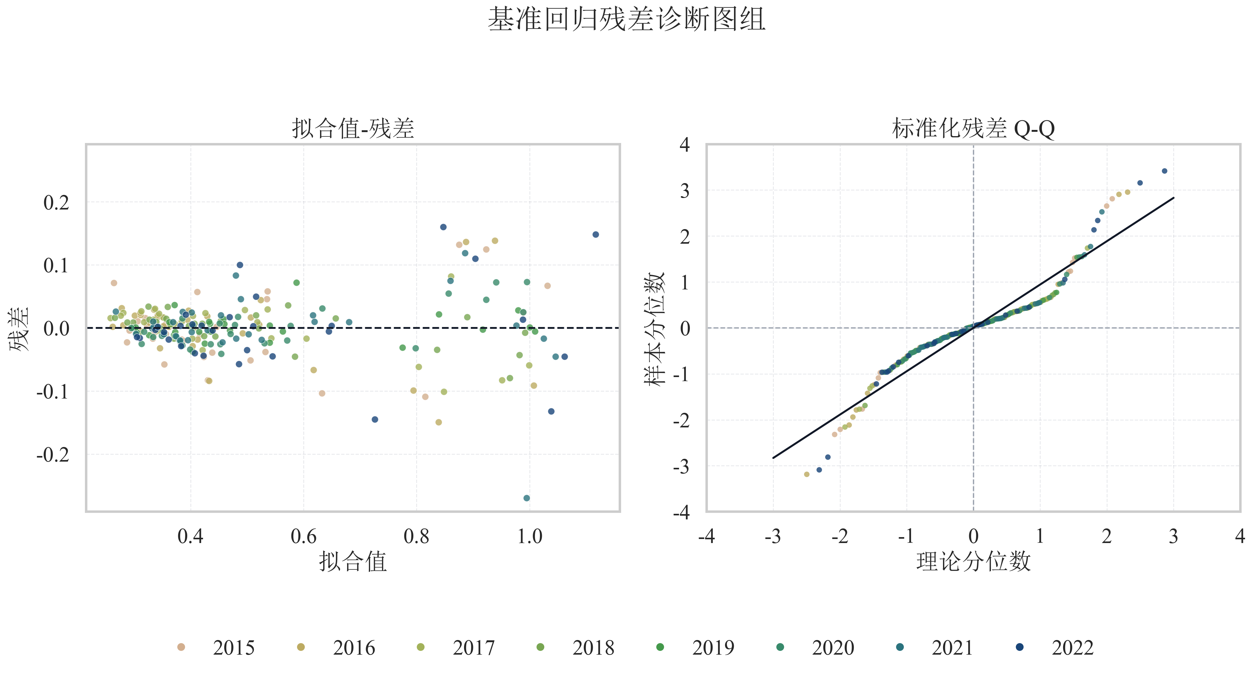
图 23 基准模型拟合与残差诊断图
上图为基准回归残差诊断图组，包含拟合值—残差图和标准化残差 Q-Q 图。整体来看，残差大体对称分布在零值附近，未见显著的系统性异常，Q-Q 图中样本点整体贴近参考线，仅在尾部存在一定偏离。这表明基准模型的残差特征总体稳定，图形诊断结果与表8中的统计结果基本一致。

（二）稳健性检验
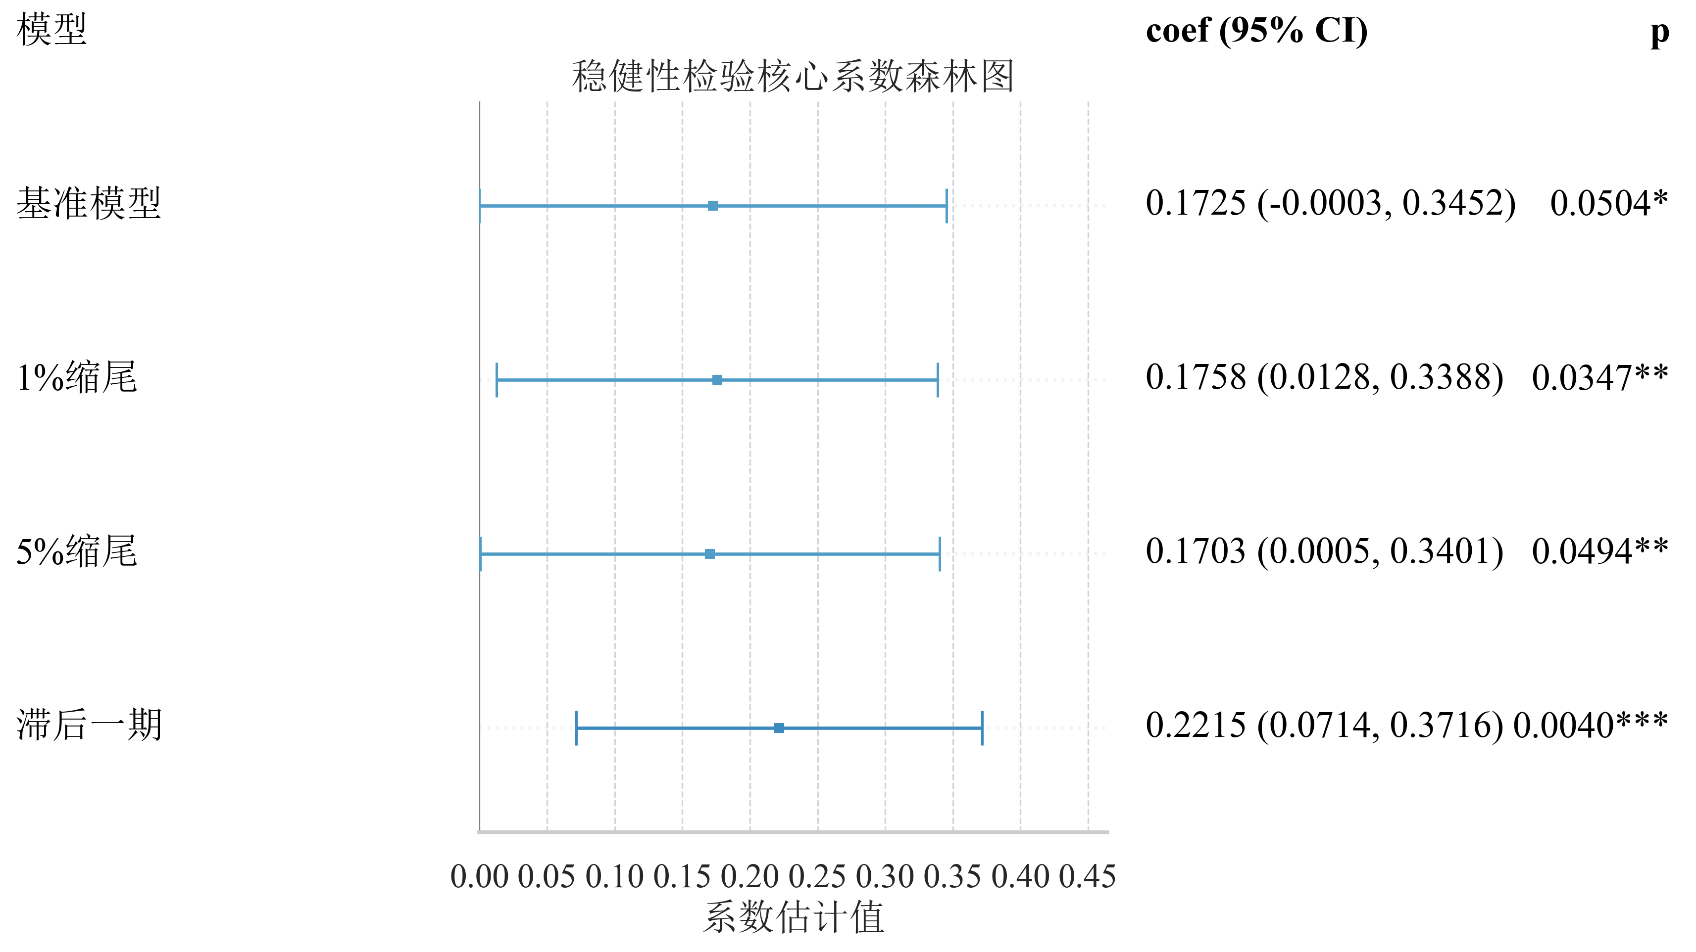
图 24 稳健性检验核心系数森林图
上图展示了核心解释变量在基准模型、1%缩尾、5%缩尾和滞后一期设定下的稳健性检验结果。整体来看，夜间灯光强度系数方向保持一致，且均为正值，说明基准结论并非由个别极端样本或单一模型设定所驱动，具有较好的稳定性。进一步看，在1%缩尾和5%缩尾处理后，系数分别为0.1758和0.1703，且均在5%水平上显著，表明极端观测值并未改变夜间灯光强度对碳排放效率的正向影响。将核心解释变量滞后一期后，系数上升至0.2215，并在1%水平上显著，说明夜间灯光强度对碳排放效率的影响并非完全在当期即时体现，而更可能通过基础设施完善、产业结构调整、技术扩散和资源重新配置等过程逐步传导，因此具有一定的滞后效应。与此同时，城镇化率在稳健性设定下仍保持显著负向影响，对外开放变量总体维持正向作用，进一步说明基准回归结果具有较强一致性。 空间SDM在不同权重矩阵及滞后一期设定下的稳健性对比见附录表D2。

（三）区域异质性的补充说明
考虑到中国不同区域在资源禀赋、产业结构和经济发展阶段方面存在明显差异，本文曾尝试按东部、中部、西部和东北地区进行分组比较。但受分组后样本量有限及结果稳定性不足影响，当前异质性分析结果尚不够稳健，因此本文暂不将其作为正式结论展开讨论，仅将其作为后续深化研究的方向之一。未来可在扩展样本、改进分组方法并结合空间计量结果的基础上，进一步识别夜间灯光强度作用的区域差异。

九、研究结论与政策建议

（一）研究结论
本文以我国30个省级地区为研究对象，基于2015—2022年省级面板数据，构建了静态效率测度—动态演进分析—影响因素识别—空间相关性检验—空间溢出分析的研究框架。研究表明：第一，样本期内全国省域碳排放效率总体呈上升趋势，平均超效率由2015年的0.4183提升至2022年的0.6350，说明我国绿色发展效率整体改善，但区域差异仍然显著；第二，从空间格局看，青海、北京、天津、河南和江苏处于较高效率区间，江西、甘肃、安徽、贵州和山西长期处于较低水平，省域分化特征明显；第三，从动态演进看，Malmquist指数均值为1.0637，技术进步指数明显高于1，而技术效率变化指数略低于1，说明效率提升主要来源于技术进步驱动。第四，从空间相关性看，2015—2022年全局Moran’s I均为正值，且大多数年份在5%水平上显著，说明省域碳排放效率存在较稳定的正向空间自相关，邻近地区之间具有明显的效率相似性；第五，从效率分解看，平均纯技术效率低于平均规模效率，说明不少地区的主要短板在于技术创新、管理水平和绿色转型能力不足；第六，双向固定效应结果显示，夜间灯光强度呈边际显著正向影响，城镇化率显著为负，对外开放水平显著为正，研发投入表现为边际显著促进作用。此外，空间杜宾模型结果表明，夜间灯光强度的间接效应和总效应显著为正，说明区域经济活跃度变化不仅影响本地碳排放效率，也会通过空间联系对周边地区产生正向外部影响。

（二）政策建议
第一，因地制宜推进低碳治理。应根据不同地区碳排放效率水平、产业基础和资源禀赋，实施差异化低碳发展政策。对高效率地区，要进一步发挥技术创新和制度示范效应；对低效率地区，则应围绕落后产能退出、节能改造和绿色投资支持开展重点治理。
第二，持续优化产业结构和能源结构。对于第二产业占比较高、煤炭依赖程度较强的地区，应加快高耗能产业技术改造与清洁能源替代，推动产业链向高附加值、低排放环节升级，降低单位产出的碳排放强度。
第三，充分发挥技术创新和数字化发展作用。绿色技术创新、智能制造、数字基础设施和数据要素配置，有助于提升资源使用效率、减少能源浪费并促进低碳转型。应进一步加大研发投入，提升绿色技术扩散和成果转化能力。
第四，加强省域协同治理与经验扩散。鉴于碳排放效率具有显著的空间相关性与可能的空间溢出特征，应鼓励高效率地区在绿色技术、管理经验、碳核算规则和数字治理工具方面向周边地区进行扩散，推动形成跨区域低碳协同治理机制，促进全国范围内的绿色协调发展。

参考文献
- Charnes A, Cooper W W, Rhodes E. Measuring the efficiency of decision making units[J]. European Journal of Operational Research, 1978, 2(6): 429-444.
- Banker R D, Charnes A, Cooper W W. Some models for estimating technical and scale inefficiencies in data envelopment analysis[J]. Management Science, 1984, 30(9): 1078-1092.
- Tone K. A slacks-based measure of efficiency in data envelopment analysis[J]. European Journal of Operational Research, 2001, 130(3): 498-509.
- Tone K. A slacks-based measure of super-efficiency in data envelopment analysis[J]. European Journal of Operational Research, 2002, 143(1): 32-41.
- Chung Y H, Färe R, Grosskopf S. Productivity and undesirable outputs: a directional distance function approach[J]. Journal of Environmental Management, 1997, 51(3): 229-240.
- Henderson J V, Storeygard A, Weil D N. Measuring economic growth from outer space[J]. American Economic Review, 2012, 102(2): 994-1028.
- Román M O, Wang Z, Sun Q, et al. NASA's Black Marble nighttime lights product suite[J]. Remote Sensing of Environment, 2018, 210: 113-143.
- Elvidge C D, Zhizhin M, Ghosh T, et al. Annual time series of global VIIRS nighttime lights derived from monthly averages: 2012 to 2019[J]. Remote Sensing, 2021, 13(5): 922.
- 国家统计局. 中国统计年鉴[M]. 北京: 中国统计出版社, 各年版.
- 国家统计局能源统计司. 中国能源统计年鉴[M]. 北京: 中国统计出版社, 各年版.
- IPCC. 2006 IPCC Guidelines for National Greenhouse Gas Inventories[M]. Hayama: Institute for Global Environmental Strategies, 2006.
- Färe R, Grosskopf S, Norris M, Zhang Z. Productivity growth, technical progress, and efficiency change in industrialized countries[J]. American Economic Review, 1994, 84(1): 66-83.
- Zhou P, Ang B W, Poh K L. A survey of data envelopment analysis in energy and environmental studies[J]. European Journal of Operational Research, 2008, 189(1): 1-18.
- Li H, Fang K, Yang W, Wang D, Hong X. Regional environmental efficiency evaluation in China: Analysis based on the Super-SBM model with undesirable outputs[J]. Mathematical and Computer Modelling, 2013, 58(5-6): 1018-1031.
- Zhou Y, Xing X, Fang K, Liang D, Xu C. Environmental efficiency analysis of power industry in China based on an entropy SBM model[J]. Energy Policy, 2013, 57: 68-75.
- Zhang J, Zeng W, Wang J, Yang F, Jiang H. Regional low-carbon economy efficiency in China: analysis based on the Super-SBM model with CO2 emissions[J]. Journal of Cleaner Production, 2017, 163: 202-211.
- Yan D, Lei Y, Li L, Song W. Carbon emission efficiency and spatial clustering analyses in China’s thermal power industry: Evidence from the provincial level[J]. Journal of Cleaner Production, 2017, 156: 518-527.
- Yang T, Liu J, Mi H, Cao Z, Wang Y, Han H, Luan J, Wang Z. An estimating method for carbon emissions of China based on nighttime lights remote sensing satellite images[J]. Sustainability, 2022, 14(4): 2269.
- 张军, 吴桂英, 张吉鹏. 中国省域物质资本存量估算: 1952—2000[J]. 经济研究, 2004(10): 35-44.
- Xing P, Wang Y, Ye T, Sun Y, Li Q, Li X, Li M, Chen W. Carbon emission efficiency of 284 cities in China based on machine learning approach: Driving factors and regional heterogeneity[J]. Energy Economics, 2024, 129: 107222.
- Wei W, Du H, Ma L, Liu C, Zhou J. Spatiotemporal dynamics of CO2 emissions using nighttime light data: a comparative analysis between the Yellow and Yangtze River Basins in China[J]. Environment, Development and Sustainability, 2024, 26(1): 1081-1102.
- Jiang J. Spatiotemporal evolution and analysis of influencing factors of low-carbon economy in China's Yangtze River Delta based on nighttime light remote sensing data[J]. Carbon Balance and Management, 2025, 20(1).
- Shen Y, Li H. Carbon Emission Efficiency in China (2010-2025): Dual-Scale Analysis, Drivers, and Forecasts Across the Eight Comprehensive Economic Zones[J]. Sustainability, 2025, 17(22): 10007.
- Choi Y, Zhang N, Zhou P. Efficiency and abatement costs of energy-related CO2 emissions in China: a slacks-based efficiency measure[J]. Applied Energy, 2012, 98: 198-208.

附录

附录A 核心模型公式
附录表A1 主要模型与用途对照表
模型名称 | 核心表达 | 主要用途 | 正文对应部分
超效率SBM模型 | 在VRS假设下测度包含非期望产出的静态碳排放效率 | 识别各省年度静态效率水平并进行排序 | 第五章（一）
Malmquist指数 | tfpch = effch × techch | 刻画跨期全要素生产率变化及其来源分解 | 第五章（三）
双向固定效应模型 | $$CEE_{it}= β0 + β1LNTL_{it}+ β2X_{it}+ μ_{i}+ λ_{t}+ ε_{it}$$ | 识别夜间灯光强度及控制变量对碳排放效 率的影响 | 第六章
Global Moran’s I | 基于空间权重矩阵衡量整体空间自相关 | 检验省域碳排放效率是否存在空间集聚 | 第七章（一）
VIF检验 | $$VIF_{j}=\frac{1}{1−R_{j}^{2}}$$ | 诊断解释变量之间的多重共线性风险 | 第四章（五）

A1 夜间灯光强度指标构造
设省域内部共有 $n$个灯光栅格，第 $i$ 个栅格亮度值为 $L_{i}$，则其亮度份额可表示为：
公式（A1） $s_{i}=\frac{L_{i}}{Σ_{{\left\{i=1\right\}}_{i}^{\left\{n\right\}L}}}$
据此构造夜间灯光强度指标：
公式（A2） $ntl = Σ_{\left\{i=1\right\}}^{\left\{n\right\}s_{i}^{2}}$
为缓解右偏分布并增强可比性，本文进一步取对数形式进入第二阶段回归模型：
公式（A3） $lntl =\ln\left(ntl + 1\right)$

A2 超效率SBM模型
在规模报酬可变（VRS）假设下，考虑非期望产出的超效率SBM模型可表示为：
公式（A4） $\min{ρ}=\frac{\left[1 + \left(\frac{1}{m}\right)Σ\left(\frac{s_{i}^{−}}{x_{io}}\right)\right]}{\left[1 − \left(\frac{1}{s_{1}+s_{2}}\right)\left(Σ\left(\frac{s_{r}^{g}}{y_{ro}^{g}}\right)+ Σ\left(\frac{s_{q}^{b}}{y_{qo}^{b}}\right)\right)\right]}$
其约束条件为：
公式（A5） $x_{o}= Xλ + s^{−}; y_{o}^{g}= Y^{gλ}− s^{g}; y_{o}^{b}= Y^{bλ}+ s^{b}; λ ≥ 0$
其中，$x_{o}$ 为投入向量，$y_{o}^{g}$ 为期望产出，$y_{o}^{b}$ 为非期望产出，$s^{−、s^{g、s^{b}}}$ 分别表示投入冗余、期望产出不足和非期望产出冗余。

A3 Malmquist指数分解
本文采用全局参比Malmquist指数考察碳排放效率的动态演进，其基本形式为：
公式（A6） $Malmquist = {\left\{ \left[\frac{D_{t\left(x_{\left\{t+1\right\}}, y_{\left\{t+1\right\}}\right)}}{D_{t\left(x_{t}, y_{t}\right)}}\right]× \left[\frac{D_{\left\{t+1\right\}\left(x_{\left\{t+1\right\}}, y_{\left\{t+1\right\}}\right)}}{D_{\left\{t+1\right\}\left(x_{t}, y_{t}\right)}}\right]\right\}}^{\left\{\frac{1}{2}\right\}}$
进一步地，全要素生产率变化指数可分解为技术效率变化和技术进步两部分：
公式（A7） $tfpch = effch × techch$

A4 双向固定效应模型
第二阶段回归模型设定如下：
公式（A8） $eff_{it}= α + β_{1}lntl_{it}+ β_{2}ind_{it}+ β_{3}urb_{it}+ β_{4}rd_{it}+ β_{5}open_{it}+ β_{6}es_{it}+ μ_{i}+ γ_{t}+ ε_{it}$
其中，$μ_{i}$ 表示省份固定效应，$γ_{t}$表示年份固定效应，$ε_{it}$ 为随机扰动项。

A5 全局Moran’s I
为检验省域碳排放效率的空间相关性，本文采用全局Moran’s I统计量：
公式（A9） $I = \left[\frac{n}{S_{0}}\right]× \left[\frac{Σ_{i}Σ_{j}w_{ij}\left(x_{i}− \bar{x}\right)\left(x_{j}− \bar{x}\right)}{Σ_{i}{\left(x_{i}− \bar{x}\right)}^{2}}\right]$
其中，$w_{ij}$ 为空间权重矩阵元素，$S_{0}= Σ_{i}Σ_{j}w_{ij}$。I 值大于 0 表示正向空间相关，小于 0 表示负向空间相关。

A6 多重共线性检验
为诊断解释变量间的多重共线性，本文计算方差膨胀因子（VIF）：
公式（A10） $VIF_{j}= \frac{1}{\left(1 − R_{j}^{2}\right)}$

附录B 核心代码

B1代码运行环境与依赖库表
项目 | 说明
操作系统 | Microsoft Windows（64位，示例：Windows 10/11）
处理器架构 | x86_64 / AMD64
Python | 建议 3.9 及以上；脚本大量使用 pathlib、类型注解。全文跑通需安装第三方科学计算与计量库（见下一工作表）。
数据与文件格式 | CSV（UTF-8，常见带 BOM）、Excel（.xlsx，依赖 openpyxl）、GeoJSON（空间分析脚本）
中文字体 | 绘图依赖系统已安装中文字体（如 Microsoft YaHei、SimHei、SimSun）；缺失时可能缺字或回退字体。
复现建议 | 在论文复现用虚拟环境中执行：pip install numpy pandas matplotlib seaborn scipy statsmodels linearmodels openpyxl arch panelbox，再执行 pip freeze 存档。

B2 核心脚本功能说明表
附录表B1 核心脚本功能说明表
脚本模块 | 主要功能 |  | 主要输出
夜间灯光强度构造模块 | 根据栅格亮度份额计算夜间灯光强度，并进行对数化处理 |  | 省份—年份层面的 ntl 与 lntl
双向固定效应估计模块 | 完成基准回归、稳健标准误估计及结果汇总 |  | 系数、标准误、t值、p值与拟合统计量
空间相关性检验模块 | 基于Queen邻接权重矩阵计算Global Moran’s I |  | I值、Z值、P值及显著性判断
可视化模块 | 绘制效率趋势图、区域对比图、系数图和残差诊断图 |  | 论文正文及附录中的图表文件
项目 |  | 说明
编程语言 |  | Python 3.10 及以上版本
核心依赖库 |  | pandas、numpy、linearmodels、statsmodels、libpysal、esda、matplotlib
数据结构 |  | 以省份—年份为索引的平衡面板数据
主要输入文件 |  | ntl.csv、process2.csv、空间边界矢量文件
主要输出结果 |  | 回归结果表、Moran’s I 检验结果、趋势图与对比图
代码运行环境说明：
编程语言：Python 3.10 及以上版本
核心依赖库及版本号：pandas==2.2.2，numpy==1.26.4，linearmodels==5.4，statsmodels==0.14.2，libpysal==4.10.0，esda==2.5.1，matplotlib==3.8.4
数据说明：代码所用数据为 2015—2022 年中国 30 个省级地区平衡面板数据。
部分代码如下：
# 1. 夜间灯光强度构造
import numpy as np
import pandas as pd

df_ntl = pd.read_csv("ntl.csv")
df_ntl["share"] = df_ntl.groupby(["province", "year"])["pixel_value"].transform(lambda x: x / x.sum())
ntl_agg = (df_ntl.groupby(["province", "year"])["share"]
.apply(lambda x: np.sum(np.square(x)))
.reset_index(name="ntl"))
ntl_agg["lntl"] = np.log(ntl_agg["ntl"] + 1)

# 2. 双向固定效应模型
from linearmodels.panel import PanelOLS
import statsmodels.api as sm

df = pd.read_csv("process2.csv").set_index(["province", "year"])
y = df["eff"]
X = sm.add_constant(df[["lntl", "ind", "urb", "rd", "open", "es"]])
model = PanelOLS(y, X, entity_effects=True, time_effects=True)
res = model.fit(cov_type="clustered", cluster_entity=True)
print(res.summary)

# 3. 全局 Moran's I 计算
import geopandas as gpd
from libpysal.weights import Queen
from esda.moran import Moran

gdf = gpd.read_file("china_provinces.shp")
gdf = gdf.merge(df.reset_index().query("year == 2022"), on="province", how="left")
w = Queen.from_dataframe(gdf)
w.transform = "r"
mi = Moran(gdf["eff"], w, permutations=999)
print(mi.I, mi.z_norm, mi.p_norm)

附录C 数据字段与区域划分说明

C1 核心数据表说明
附录表C1 核心数据表说明
数据表 | 主要字段 | 用途
ntl.csv | province、year、pixel_value | 计算夜间灯光强度及其对数化指标
process2.csv | province、year、lntl、ind、urb、rd、open、es、eff | 开展第二阶段双向固定效应回归与稳健性检验
省级边界矢量文件 | province、geometry | 构建空间权重矩阵并计算 Moran’s I
数据表 | 主要字段 | 用途
process1.csv | year, province, Population, Capital, energy_total, GDP_constant, Carbon | 第一阶段超效率SBM测度
process2.csv | province, year, lntl, ind, urb, rd, open, es, eff | 第二阶段双向固定效应回归与稳健性检验
空间权重与地图底图 | province, geometry | Global Moran’s I、Moran散点图与LISA聚类分析

C2 四大区域划分
附录表C2 四大区域划分对应省级行政区
区域划分 | 对应省级行政区
东部 | 北京、天津、河北、上海、江苏、浙江、福建、山东、广东、海南
中部 | 山西、安徽、江西、河南、湖北、湖南
西部 | 内蒙古、广西、重庆、四川、贵州、云南、陕西、甘肃、青海、宁夏、新疆
东北 | 辽宁、吉林、黑龙江
区域划分 | 对应省级行政区
东部地区 | 北京、天津、河北、上海、江苏、浙江、福建、山东、广东、海南
中部地区 | 山西、安徽、江西、河南、湖北、湖南
西部地区 | 内蒙古、广西、重庆、四川、贵州、云南、陕西、甘肃、青海、宁夏、新疆
东北地区 | 辽宁、吉林、黑龙江

C3 变量说明补充
附录表C3 变量符号、含义与单位说明表
变量名称 | 指标含义 | 单位或口径
eff | 第一阶段超效率SBM测得的碳排放效率值 | 无量纲效率指数
lntl | 夜间灯光强度对数项 | ln(ntl+1)
ind | 产业结构 | 第二产业增加值占GDP比重
urb | 城镇化率 | 城镇常住人口占总人口比重
rd | 研发投入强度 | R&D经费投入占GDP比重
open | 对外开放水平 | 货物进出口总额占GDP比重
es | 能源结构 | 煤炭消费总量占能源消费总量比重

附录D 补充空间分析图表
为避免正文图表过多影响主线表达，本文将部分空间分析补充图表置于附录。附录图表主要用于辅助说明经济距离权重矩阵的结构特征、空间杜宾模型的效应分解结果，以及夜间灯光强度和能源结构的空间溢出可视化关系。这些图表不改变正文核心结论，但有助于进一步增强空间分析结果的直观性和可解释性。
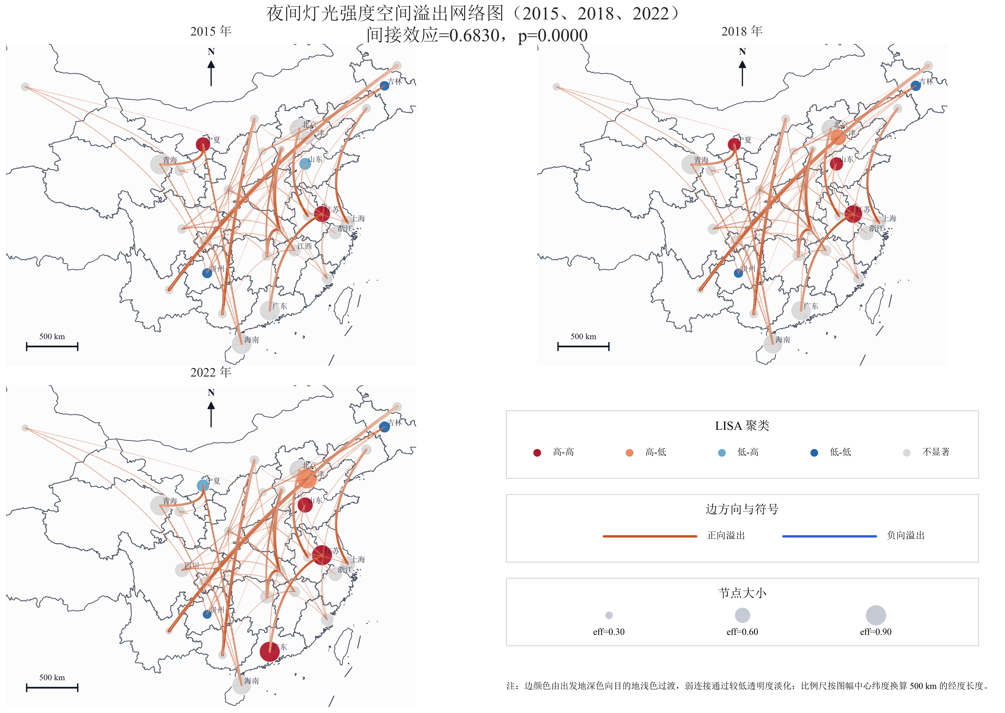

附录图D1 夜间灯光强度空间溢出网络图（2015、2018、2022）
该图在2015年、2018年和2022年三个时点上，综合展示了省域碳排放效率的LISA局部聚类类型、节点效率水平以及夜间灯光强度的空间溢出方向。图中橙色连线表示正向溢出，蓝色连线表示负向溢出，节点大小反映碳排放效率水平。整体来看，夜间灯光强度的空间溢出联系具有一定持续性，且主要表现为正向传导，说明区域经济活跃度提升不仅影响本地碳排放效率，也可能通过产业联系、技术扩散和要素流动作用于周边地区。三个年份的对比进一步表明，这种空间联动关系具有阶段演化特征。
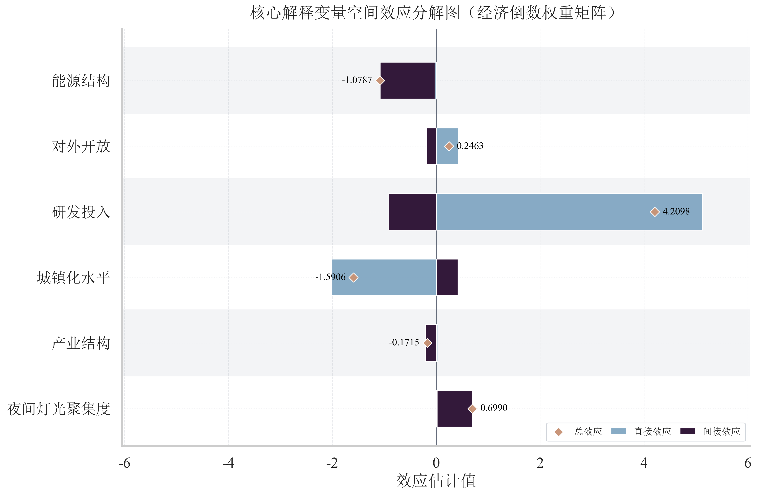

附录图D2 核心解释变量空间效应分解图（经济倒数权重矩阵）
该图进一步展示了空间杜宾模型下主要变量的直接效应、间接效应和总效应。图中可以直观看到，夜间灯光强度的间接效应和总效应均为正，且强于其直接效应，说明其影响并不局限于本地区，而具有明显的跨区域传导特征。与此同时，能源结构呈现显著负向总效应，城镇化水平整体表现为负向作用，研发投入则主要表现为本地促进效应。该图是正文空间效应结果表的补充性可视化表达。

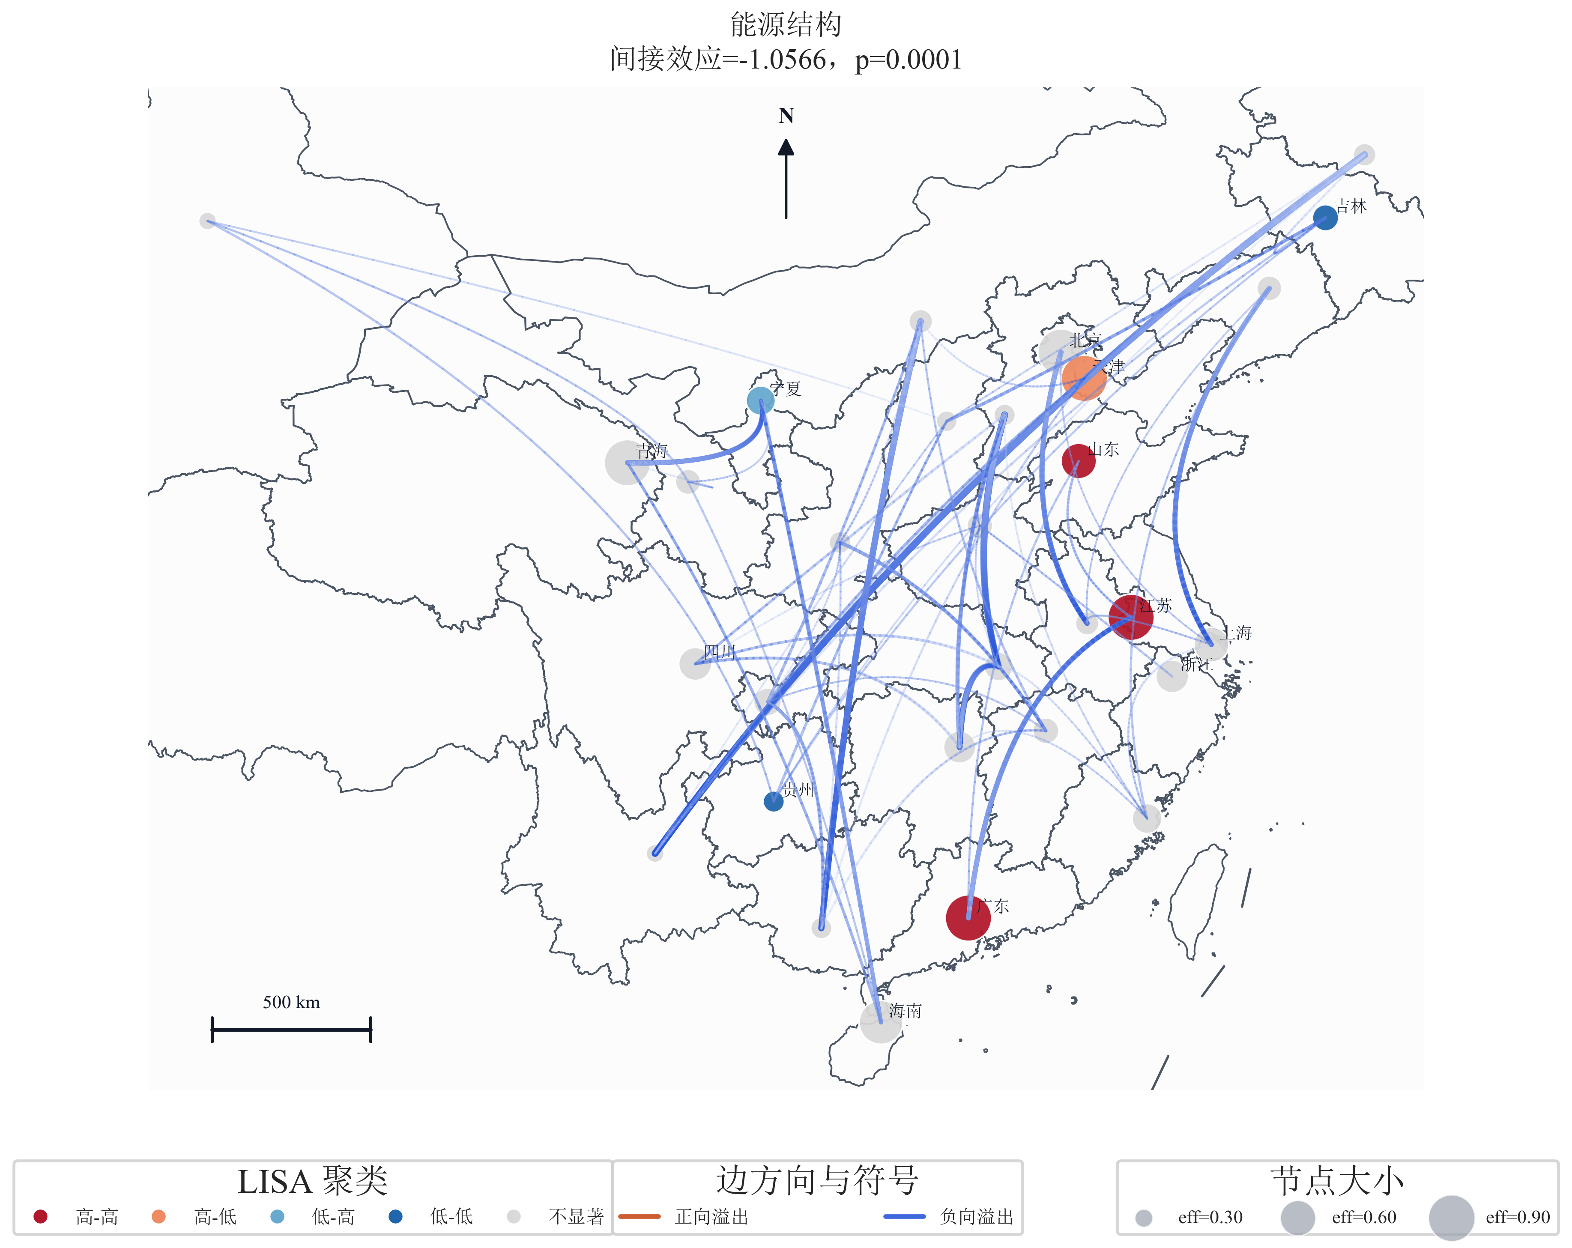

附录图D3 能源结构负向空间溢出网络图
该图用于展示能源结构变量在空间杜宾模型中的负向空间溢出特征。图中蓝色连线表示负向传导路径，说明高煤炭依赖不仅可能对本地区碳排放效率产生抑制作用，也会通过区域联系对周边地区形成一定的负向外部影响。与夜间灯光强度的正向空间溢出相对照，该图有助于说明不同变量在空间传导方向和作用机制上的差异，从而进一步丰富正文对空间异质性和空间外部性的解释。
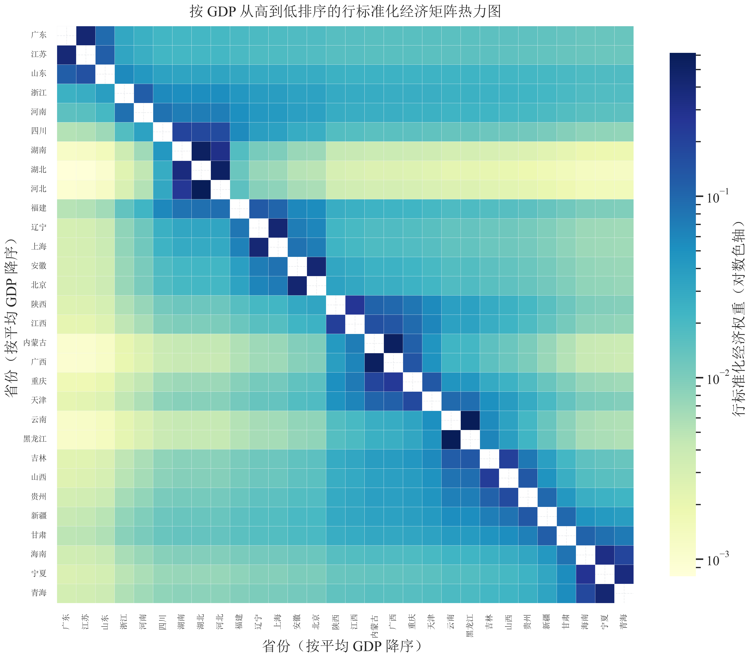

附录图D4 按GDP从高到低排序的行标准化经济矩阵热力图
该图用于展示基于经济规模差异构建的经济倒数权重矩阵的整体结构特征。可以看出，经济规模相近或联系较强的省份之间权重值相对更高，而经济差异较大的省份之间权重值相对较低。这说明本文采用的经济距离倒数矩阵能够较好反映省际经济联系的强弱差异，也为后续Global Moran’s I 检验和空间杜宾模型估计提供了权重基础。

D5 空间模型选择与权重矩阵检验
为保持正文主线简洁，空间模型选择、固定效应识别和模型退化检验的详细结果置于附录表D1。表中同时报告不同空间权重矩阵下的 LM / Robust LM、LR 以及 Wald 统计量，以说明本文为何最终采用经济距离倒数矩阵下的双向固定效应空间杜宾模型。

附录表D1 空间模型选择检验结果
权重矩阵 | LM Error | p值 | Robust LM Error | p值 | LR: both vs ind | p值 | LR: both vs time | p值 | Wald: SDM→SAR | p值 | Wald: SDM→SEM | p值
邻接矩阵 | 2.9797 | 0.0843 | 2.2927 | 0.1300 | 12.4842 | 0.0857 | 527.7542 | <0.001 | 32.3574 | <0.001 | 31.2849 | <0.001
经济地理嵌套矩阵 | 2.8118 | 0.0936 | 2.0250 | 0.1547 | 12.0710 | 0.0982 | 518.2813 | <0.001 | 15.0876 | 0.0196 | 15.0905 | 0.0196
经济距离倒数矩阵 | 8.4609 | 0.0036 | 6.3649 | 0.0116 | 25.4767 | 0.0006 | 550.4203 | <0.001 | 47.9283 | <0.001 | 45.8489 | <0.001
地理距离倒数矩阵 | 1.0217 | 0.3121 | 0.6949 | 0.4045 | 13.5282 | 0.0602 | 531.7204 | <0.001 | 12.1854 | 0.0580 | 11.4407 | 0.0757

D6 空间SDM稳健性检验
为补充说明空间溢出结果的稳健性，附录表D2比较了不同空间权重矩阵以及滞后一期样本下，夜间灯光强度的直接效应、间接效应和总效应。该表主要用于识别空间溢出结论是否依赖单一权重定义。
附录表D2 夜间灯光强度空间效应稳健性检验结果
设定 | 直接效应 | p值 | 间接效应 | p值 | 总效应 | p值
邻接矩阵 | 0.3207 | <0.001 | -0.3652 | 0.0020 | -0.0445 | 0.6871
地理距离倒数矩阵 | 0.1237 | 0.0775 | 0.2069 | 0.5026 | 0.3306 | 0.2408
经济地理嵌套矩阵 | 0.0512 | 0.4793 | 0.5651 | 0.0781 | 0.6164 | 0.0399
经济距离倒数矩阵 | 0.0161 | 0.7958 | 0.6830 | <0.001 | 0.6990 | <0.001
滞后一期-经济距离倒数矩阵 | 0.1003 | 0.1701 | 0.5243 | 0.0057 | 0.6245 | <0.001
表D1显示，在四类空间权重矩阵中，经济距离倒数矩阵的 LM Error 与 Robust LM Error 分别为 8.4609 和 6.3649，均通过显著性检验；同时，其“both vs ind”LR 检验和两类 Wald 检验也最为稳健。由此可见，样本中的空间相关性主要沿经济联系网络传导，采用经济距离倒数矩阵下的双向固定效应 SDM 更符合数据特征与研究设定。
表D2表明，只要空间权重矩阵能够较好刻画跨省经济联系，夜间灯光强度的正向空间外部性总体能够得到保留。其中，经济距离倒数矩阵下的间接效应和总效应最为稳健，滞后一期样本的对应结果也保持同方向显著；相比之下，纯邻接矩阵和纯地理距离矩阵下总效应不显著，说明该空间溢出更多体现为经济关联而非简单地理相邻。

致谢
在本论文的选题设计、研究开展和写作完成过程中，指导老师给予了我们耐心细致的指导与帮助。从研究思路的梳理、模型方法的选择，到论文结构的完善和文字内容的修改，老师都提出了许多宝贵意见，使我们受益良多。在此，谨向指导老师致以衷心的感谢。
同时，感谢小组成员在本次研究中的共同努力。论文撰写过程中，大家围绕数据整理、文献查阅、模型构建、结果分析和图表优化等工作分工协作、密切配合，保证了研究任务的顺利完成。
此外，谨向在比赛准备和论文写作过程中给予我们支持与帮助的老师、同学表示诚挚谢意。

